
备案号：JXXXXX-XXXX

四川省工程建设地方标准

P DBJ51/T *** -2024

四川省城市桥梁钢箱梁制作与安装技术标准
Technical Standard for Fabrication and Installation of Steel Box Girders
for Urban Bridges in Sichuan Province

（征求意见稿）

2024-xx-xx 发布 2024-xx-xx 实施

四川省住房和城乡建设厅 发布
四川省工程建设地方标准

四川省城市桥梁钢箱梁制作与安装技术标准

Technical standard for assembled decoration of steel structure
residential building in Sichuan

DBJ51/T***-20XX

主编部门：四川省装配式建筑产业协会
中国五冶集团有限公司
批准部门：四川省住房和城乡建设厅
施行日期：2024年XX月XX日

西南交通大学出版社
202X 成 都
前 言

本标准是根据四川省住房和城乡建设厅《关于下达2022年四川省工程建设地方标准制定修订计划（第二批）的通知》（川建标函〔2022〕2978号）的要求，由四川省装配式建筑产业协会和中国五冶集团有限公司会同有关单位共同编制完成。
标准编制组经深入调查研究，认真总结实践经验，参考有关国际和国内先进标准，并在广泛征求意见的基础上，制定本标准。
本标准共有9章和3个附录，主要内容包括：1 总则；2 术语与符号；3 基本规定；4 施工详图设计；5 材料；6 加工制作；7 涂装与运输；8 现场安装；9 质量检验。本标准由四川省住房和城乡建设厅负责管理，由四川省装配式建筑产业协会负责具体技术内容的解释。执行过程中如有意见或建议，请寄送四川省装配式建筑产业协会（地址：成都市人民南路四段36号综合楼503室，邮编：610041，电话：（028）85568172，邮箱：abias@qq.com）。
主编单位：四川省装配式建筑产业协会
中国五冶集团有限公司
参编单位：中建钢构股份有限公司
成都建工集团有限公司
中国十九冶集团有限公司
四川省交通建设集团有限责任公司
西南交通大学
四川省公路规划勘察设计研究院有限公司
凉山州现代房屋建筑集成制造有限公司
中国华西企业股份有限公司钢结构工程公司
四川绿建杭萧钢构有限公司
四川省品重钢构股份有限公司
参加单位：四川省装配式钢结构建筑工程技术研究中心
四川省星光钢结构有限公司
四川瑞仕嘉科技有限公司
成都职业技术学院
主要起草人：
周 元 向 勇 童高述 姜友荣 唐 丽 孔繁荣 朱邵辉
刘 宏 何跃军 刘昌文 莫志强 翁雪松 张 方 田 波
袁尉卿 杨行平 张 浩 古 敏 刘朝孟 李骑兵 王永景
魏 东 王 刚 王云天 郭 江 黄 亮 刘金杰
主要审查人：

目 次
目 次 5
1 总 则 9
2 术语与符号 10
3 基本规定 12
4 施工详图设计 14
5 材 料 15
5.1 一般规定 15
5.2 钢材 15
5.3 焊接材料 16
5.4 螺栓连接副 17
5.5 栓钉 18
5.6 涂装材料 19
5.7 密封材料 20
6 加工制作 21
6.1 一般规定 21
6.2 下料 21
6.3 零件矫正与弯曲 22
6.4 制孔 25
6.5 组装 26
6.6 焊接 31
6.7 焊接检验 39
6.8 矫正 43
6.9 预拼装 44
7 涂装与运输 47
7.1 一般规定 47
7.2 表面处理 48
7.3 工厂涂装 49
7.4 工地涂装 50
7.5 摩擦面处理 51
7.6 包装与标识 51
7.7 存放 52
7.8 厂内转运 53
7.9 装卸 53
7.10 运输 54
8 现场安装 56
8.1 一般规定 56
8.2 施工准备 57
8.3 支架上安装 58
8.4 悬臂拼装 60
8.5 顶推施工 62
8.6 提升安装 64
9 质量检验 66
9.1 一般规定 66
9.2 成品尺寸检查 66
9.3 安装施工质量控制 68
附录 71
附录A 原材料复验规程 71
附录B 高强度螺栓连接抗滑移系数试验方法 75
附录C 钢材及加工缺陷的修补 78
本标准用词说明 79
引用标准名录 80

Contents
1 General provisions 9
2 Terms and symbols 10
3 Basic requirements 12
4 Construction detail drawing design 14
5 Material 15
5.1 General provisions 15
5.2 Steel products 15
5.3 Welding material 16
5.4 Bolt joint auxiliary 17
5.5 Stud 18
5.6 Coating materials 19
5.7 Sealing material 20
6 Processing and production 21
6.1 General provisions 21
6.2 Blanking 21
6.3 Part correction and bending 22
6.4 Drilling 25
6.5 Assemble 26
6.6 Weld 31
6.7 Welding inspection 39
6.8 Correct 43
6.9 Pre assembly 44
7 Painting and transportation 47
7.1 General provisions 47
7.2 Surface Treatment 48
7.3 Factory Painting 49
7.4 Construction site painting 50
7.5 Friction surface treatment 51
7.6 Packaging and labeling 51
7.7 Deposit 52
7.8 Transfer within the factory 53
7.9 load and unload 53
7.10 Transport 54
8 Site installation 56
8.1 General provisions 56
8.2 Construction preparation 57
8.3 Installation on bracket 58
8.4 Cantilever assembly 60
8.5 Incremental launching construction 62
8.6 Lifting installation 64
9 Quality inspection 66
9.1 General provisions 66
9.2 Finished product size inspection 66
9.3 Quality control of installation and construction 68
Appendix 71
Appendix A Raw Material Reinspection Procedure 71
Appendix B Test method for anti slip coefficient of high-strength bolt connections 75
Appendix C Repair of steel and processing defects 78
Explanation of the wording used in this standard 79
List of Referenced Standards 80

1 总 则
1.0.1 为推动城市桥梁建设高质量发展，促进钢结构产业转型升级，便于钢箱梁的制作、安装及运维，按照安全、适用、经济、先进、绿色、美观的要求，全面提升城市桥梁钢箱梁的性能和工程质量，制定本标准。
1.0.2 本标准适用于四川省新建城市桥梁钢箱梁的施工详图设计、制作运输、施工安装、质量验收。
1.0.3 城市桥梁钢箱梁制作与安装应做到技术先进、质量优良、节能环保，并应满足标准化设计、工厂化生产、装配化施工、信息化管理和智能化应用的要求。
1.0.4 城市桥梁钢箱梁制作与安装除应符合本标准外，尚应符合国家和四川省现行有关标准的规定。

2 术语与符号
2.0.1 钢箱梁 steel box girder
是指一般由顶板、底板、腹板、横隔板、纵隔板及加劲肋等钢板通过全焊接的方式连接而成的箱形梁，又称钢板箱形梁。
2.0.2 零件 part
组成构件的最小单元。按功能分为主要零件和次要零件，钢箱梁的顶板、底板、腹板、横隔板、纵隔板、U形肋、节点板、拼接板等为主要零件，其余为次要零件。
2.0.3 板单元 steel panel
由板和纵横肋组成的基本单元。包括钢箱梁的顶板单元、腹板单元、底板单元、隔板单元等。
2.0.4 构件 element
由若干零件、板单元或杆件组合而成可独立安装的结构单元。
2.0.5 节段（梁段） segment
为制作或安装需要而分段设置的构件。
2.0.6 主要焊缝 main weld
主要零件的对接焊缝及主要零件之间的连接焊缝。
2.0.7 预拼装 test preassembling
在安装施工前，为检验构件能否满足安装质量要求而进行的整体预拼装或连续预拼装。
2.0.8 产品试板 product test plate
产品试板是与产品同条件制作的检测试件。
2.0.9 施工详图 shop detail drawing
依据设计施工图和施工工艺技术要求等，绘制的用于直接指导钢结构制作和安装的细化技术图纸。
2.0.10 高强度螺栓连接副 assemble of high strength bolt
高强度螺栓和与之配套的螺母、垫圈的总称。
2.0.11 焊钉（栓钉）焊接 stud welding
将焊钉（栓钉）一端与板件表面接触，通电引弧，待接触面熔化后，给焊钉（栓钉）一定压力完成焊接的方法。
2.0.12 全熔透焊接 full penetration weld
焊缝与母材完全熔透，焊缝等级不低于二级。
2.0.13 部分熔透焊接 partial penetration weld
焊缝与母材部分焊透，熔透深度满足设计及规范要求。
2.0.14 预拱度 pre camber
为抵消梁、拱、桁架等结构在荷载作用下产生的挠度，在施工或制作时所预留的与位移方向相反的校正量。
2.0.15 符号
b | —— | 宽度或板的自由外伸宽度；
d | —— | 直径；
f | —— | 挠度、弯曲矢高；
h | —— | 截面高度；
h_{f} | —— | 焊角尺寸；
l | —— | 长度、跨度、对角线；
m | —— | 高强度螺母公称厚度；
n | —— | 垫圈个数；
r | —— | 半径；
s | —— | 间距；
t | —— | 厚度；
α | —— | 角度；
p | —— | 螺纹的螺距；
 | —— | 偏差、增量。

3 基本规定
3.0.1 城市桥梁钢箱梁在制作前，制作单位应对设计文件进行工艺性复核，且应按设计要求编制制作工艺文件及绘制施工详图。当需要对设计图纸进行调整和变更时，应取得原设计单位的同意，并应履行相关的设计变更程序。
【条文说明】 制作前对设计文件进行工艺性复核，然后再将其转化为加工图，将结构构件分解为板单元和零件。对设计文件进行工艺性复核时，通常需要考虑以下内容：
（1）设计图的节段划分是否符合制作、运输和架设安装的条件；
（2）构件是否标准化、通用化，以减少工装的制作量；
（3）制造厂现有的设备和条件是否满足制作的要求；
（4）焊缝布置、焊缝形式及操作空间是否合理及焊接变形对质量的影响；
（5）高强螺栓的连接形式及其操作空间是否合理及对质量的影响；
（6）选用钢材的品种规格是否与可能供应的材料相符；
（7）制作数量、质量要求和运输、吊装方式等是否明确；
（8）涂装体系是否满足制作的要求。
3.0.2 钢箱梁的制作应按加工图、技术标准和制作工艺进行。制作单位应编制钢箱梁制作方案和焊接工艺方案。
【条文说明】 加工图、技术标准和制作工艺是钢箱梁制作的主要依据，需要在制作过程中得到严格执行。
3.0.3 钢箱梁的制作应建立完善的质量检验制度。在制作过程中，各工序应按技术标准进行质量控制，每道工序完成后，应进行检查，并形成记录；工序间应进行交接检验，未经检验或检验不合格的不得进行下道工序生产。
3.0.4 钢箱梁制作和安装的检验应使用经检定合格的计量器具，并应按有关规定进行操作。
3.0.5 从事钢箱梁焊接和焊接无损检测的人员均应具有国家法定机构颁发的资格证书，且仅应从事资格证书规定范围内的工作。
3.0.6 在钢箱梁制作前，焊工应通过制作单位组织的培训考核；当焊工的停焊时间超过6个月时，应重新对其培训考核并经批准备案。
【条文说明】 焊工应具有应急管理部门颁发的焊工操作证，市场监督管理部门、中国船级社、中国工程建设焊接协会等机构颁发的焊工项目合格证。
3.0.7 钢箱梁在制作前应明确构件的制造线形和预拼装要求。有特殊要求的大型或异形钢箱梁，应建立施工监控体系。
3.0.8 钢箱梁构件在制作完成后，制作单位应对其质量进行检验验收。
3.0.9 钢箱梁的安装施工应编制专项施工方案，并应对施工中存在的风险进行识别、分析、管控。
3.0.10 钢箱梁制作和安装施工的质量检验记录和质量证明文件等资料应齐全完整、真实有效，并应具有可追溯性。

4 施工详图设计
4.0.1 施工详图设计前，应收集下列相关专业配合的技术文件：
1 制作专业的节段划分及单元划分方案以及相应的编号原则；
2 制作专业的制作方案；
3 焊接专业的焊接工艺评定方案；
4 土建专业的预埋装置；
5 附属结构专业的预留孔洞技术要求；
6 施工专业的安装方案；
7 监控单位提供的钢结构线形（如有）；
8 其他专业的相关技术要求等。
4.0.2 施工详图设计前，应组织建设、设计、施工、监理等相关方对钢箱梁设计图纸进行会审、交底。
4.0.3 施工详图设计应满足钢箱梁的加工、运输、安装等工艺技术要求。
4.0.4 施工详图应包含图纸封面、图纸目录、图纸说明、零件大样图、板单元施工图、块体施工图、节段组装施工图、桥位总拼装施工图等内容。
4.0.5 钢箱梁工程宜按图1施工详图设计流程进行设计。
图1 施工详图设计流程

5 材 料

5.1 一般规定
5.1.1 制作单位应根据施工组织设计、钢箱梁制作方案和焊接工艺方案等，对各种材料的存放、使用和回收均应制定相应的管理制度，并应保证其性能稳定、可靠。
5.1.2 材料应符合设计文件和合同文件的要求，以及现行标准的规定。进场材料应有材料生产厂家的质量证明文件。钢材、焊接材料、高强螺栓、栓钉和涂装材料应按相关规范和本技术标准附录A的相关规定进行抽样复验，复验合格后方可使用。
【条文说明】 本条主要参照《公路钢结构桥梁制造和安装施工规范》（JTG/T 3651）相关条款。

5.2 钢材
5.2.1 钢材的性能和质量应符合设计文件和现行《低合金高强度结构钢》（GB/T 1591）、《桥梁用结构钢》（GB/T 714）、《耐候结构钢》（GB/T 4171）和《碳素结构钢》（GB/T 700）等的规定。钢材应具有符合要求的交货状态、化学成分、力学性能、工艺性能及焊接性能。
【条文说明】 钢箱梁常用的钢材有低合金结构钢、桥梁用结构钢、耐候结构钢和碳素结构钢等，其中主体结构一般采用低合金结构钢、桥梁用结构钢或耐候结构钢，常用交货状态为正火或热机械轧制（TMCP）；次要结构或附属结构一般采用碳素结构钢。
5.2.2 钢板的尺寸、外形、重量等应符合设计文件和现行《热轧钢板和钢带的尺寸、外形、重量及允许偏差》（GB/T 709）的规定。
5.2.3 钢材表面质量应符合《热轧钢材表面质量的一般要求》（GB/T 14977）的B类Ⅰ级的规定、《桥梁用结构钢》（GB/T 714）中关于钢材表面质量的规定。钢材应按同一厂家、同一材质、同一板厚、同一出厂状态每10个炉（批）号抽一组试件进行复验。
【条文说明】 钢材的力学性能检查和验收应符合《低合金高强度结构钢》（GB/T 1591）、《桥梁用结构钢》（GB/T 714）的规定；对于Z向钢的组批，应符合《厚度方向性能钢板》(GB/T 5313)的规定；钢材的成品化学成分允许偏差应符合《钢的成品化学成分允许偏差》(GB/T 222)的规定。钢材的力学性能及其他项目的复验与判定应符合《钢及钢产品交货一般技术要求》（GB/T 17505）的规定。
5.2.4 对于有Z向性能要求的钢板，应符合设计文件和现行《厚度方向性能钢板》（GB/T 5313）的规定。
5.2.5 进口钢材应进行进口商检及按规定检验其化学成分和力学性能，产品的质量应符合设计和合同规定的要求。
5.2.6 钢材应采用喷码或色带标识，不允许使用钢印，以免影响其力学性能，色带标识的每种色带宽度不宜小于30mm。
5.2.7 钢材的存放应符合下列规定：
1 应远离酸、碱、盐等侵蚀性介质；
2 合格钢材应按品种、牌号和规格分别存放，防止混用；
3 钢材宜存放在仓库内，最底层应设置垫木或其他适宜的支垫物，防止底部钢材锈蚀，支垫间距应保证钢材不产生塑性变形；
4 露天存放时，堆放场地应平整，且应高于周围地面，场地应有完善的排水、防雨水设施；型钢的开口侧不得向上，避免积水；露天长时间存放时应制定完善的防锈蚀措施。

5.3 焊接材料
5.3.1 焊接材料的选用应合理，并应与母材相匹配，其型号及规格应根据焊接工艺评定确定。
【条文说明】 本条参照《钢结构焊接规范》（GB 50661）第4章的相关规定。
5.3.2 焊接材料应符合以下要求：
1 手工焊用焊条应符合《非合金钢及细晶粒钢焊条》(GB/T 5117)、《热强钢焊条》(GB/T 5118)的规定；
2 自动焊或半自动焊用焊丝应符合国家现行标准《熔化焊用钢丝》（GB/T 14957）等的规定，CO₂气体保护焊的气体纯度应不小于99.5%，所用实芯焊丝应符合《气体保护电弧焊用碳钢、低合金钢焊丝》(GB/T 8110)的规定、药芯焊丝应符合《非合金钢及细晶粒钢药芯焊丝》(GB/T 10045)、《热强钢药芯焊丝》（GB/T 17493）的规定；
3 埋弧焊用焊丝和焊剂应符合《埋弧焊用非合金钢及细晶粒钢实心焊丝、药芯焊丝和焊丝-焊剂组合分类要求》(GB/T 5293)、《埋弧焊用热强钢实心焊丝、药芯焊丝和焊丝-焊剂组合分类要求》(GB/T 12470)的规定；
4 陶瓷衬垫产品质量、技术性能应符合《陶质焊接衬垫》(CB/T 3715)的规定。
5.3.3 焊接材料应具有生产厂家提供的质量证明书，并按以下方法进行抽样检验：
1 首次使用的焊接材料应进行化学成分和熔敷金属力学性能检验；
2 连续使用的同一厂家、同一型号的焊接材料，对于实芯焊丝、焊剂抽样复验按《钢结构工程施工规范》（GB 50755）要求执行，对于药芯焊丝和焊条每一年进行一次熔敷金属力学性能检验。对于焊剂应采用四分法分别取出不少于100g的焊剂进行化学成分检验，并满足《埋弧焊用非合金钢及细晶粒钢实心焊丝、药芯焊丝和焊丝-焊剂组合分类要求》（GB/T 5293）的相关要求；
3 同一型号焊接材料在更换厂家后，首个批号的焊接材料应进行化学成分和熔敷金属力学性能检验。
5.3.4 焊接材料的保管要求：
1 焊接材料的存放库应保持适宜的湿度和温度，室内应保持清洁、干燥，不得存放有毒有害物质；
2 焊接材料应按种类、牌号、规格和批号分类保管存放，并有明确的区别标志，避免混淆；
3 焊接材料应由专人保管、烘焙、发放和回收，并详细记录；
4 对储存期超过一年的焊接材料，使用前应重新按标准检验。
【条文说明】 焊接材料质量管理应符合现行《焊接材料质量管理规程》(JB/T 3223)的规定。

5.4 螺栓连接副
5.4.1 螺栓连接副：
1 紧固件材料的标准、性能与规格应符合国家标准《紧固件机械性能螺栓、螺钉和螺柱》（GB/T 3098.1）的规定；
2 普通螺栓连接副应符合《六角头螺栓C级》（GB/T 5780）、《六角头螺栓全螺纹C级》（GB/T 5781）、《六角头螺栓》（GB/T 5782）、《六角头螺栓全螺纹》（GB/T 5783）的规定；
3 高强度螺栓连接副的质量及检验应符合现行《钢结构工程施工质量验收标准》（GB/T 50205）、《钢结构用扭剪型高强度螺栓连接副》（GB/T 3632）、《钢结构用高强度大六角头螺栓》（GB/T 1228）、《钢结构用高强度大六角螺母》（GB/T 1229）、《钢结构用高强度垫圈》（GB/T 1230）和《钢结构用高强度大六角头螺栓、大六角螺母、垫圈技术条件》（GB/T 1231）的规定；
4 高强度大六角螺栓连接副和扭剪型高强度螺栓连接副应按要求进行紧固轴力复验，试验螺栓应从施工现场待安装的螺栓批中随机抽取，每批抽取8套连接副进行复验；
5 永久性连接的普通螺栓，当设计有要求或对其质量有疑义时应进行螺栓实物最小拉力载荷复验，其试验方法和结果应符合《紧固件机械性能螺栓、螺钉和螺柱》(GB/T 3098.1)的规定。检查数量：每一规格螺栓抽查8个，如果一种规格8个螺栓的复验结果满足《紧固件机械性能螺栓、螺钉和螺柱》(GB/T 3098.1)的规定，则判定该规格的螺栓合格，否则判定为不合格。
5.4.2 材料的保管要求：
1 螺栓连接副在运输、存放保管过程中应防雨防潮，并应轻装、轻卸，且不得损坏密封包装及损伤螺纹；
2 材料的存储及成品管理应有专人负责，管理人员应培训上岗；
4 螺栓连接副存储环境应清洁、干燥，防止材料锈蚀；
5 材料应根据品种、规格、批号等分类存放，不得混批存储。
【条文说明】 材料的存储保管需符合现行《钢结构工程施工规范》（GB 50755）的相关规定。

5.5 栓钉
5.5.1 栓钉成品的外形尺寸、机械性能、焊接性能应符合现行国家标准《电弧螺柱焊用圆柱头焊钉》(GB/T 10433)，化学成份应符合《冷镦和冷挤压用钢》(GB/T 6478)的规定。
5.5.2 栓钉用瓷环型式与尺寸应符合《电弧螺柱焊用圆柱头焊钉》(GB/T 10433)的规定。
5.5.3 栓钉应按1‰的比例进行抽样复验，当同一批次的焊钉数量少于8000个时抽取8个焊钉进行复验，复验项目和性能应符合《电弧螺柱焊用圆柱头栓钉》(GB/T 10433)的规定。
【条文说明】 栓钉的性能及相关技术要求应符合以上规范的规定，并参照《钢结构设计手册》（中国建筑工业出版社，2018.10）执行。
5.5.4 栓钉和焊接瓷环应按种类、牌号、规格和批号分类保管存放，存放材料场所应干燥、通风良好。

5.6 涂装材料
5.6.1 涂装材料的品种、规格、技术性能指标应符合设计图、合同文件及技术规范的要求，有完整的出厂质量合格证明文件和出厂检验证明资料。
5.6.2 涂装材料应根据设计文件、结构部位及桥址等条件选定，以确保达到预期效果，禁止使用过期产品、不合格产品及未经检验的替用产品。
5.6.3 涂装材料应性能可靠、防蚀性强、耐候性好，其防护年限应满足设计规定。
5.6.4 为保证涂装材料的质量及防腐（防火）涂层的防护效果，同一桥梁构件的底中面层涂料宜采用同一供应厂家，如为不同厂家，则应做相容性试验。
【条文说明】 涂装材料的各项性能指标及技术要求应符合设计文件、《公路桥梁钢结构防腐涂装技术条件》(JT/T 722)以及本标准参考文献中涂装材料相关技术标准的要求。新材料除满足以上要求外，应用前还应进行涂层相容性、环境适应性等相关试验，并组织专家论证方可投入使用。
5.6.5 涂装材料的保管要求及注意事项：
1 涂料应储存在干燥、阴凉、通风、隔热，无阳光直射的库房内。防止雨淋和日光直接曝晒，冬季应注意防冻；
2 在涂料进库，要进行分类登记，填写产品名称、类别、型号、件数、质量、生产厂家、出厂日期、贮存保管有效期、存放位置等登记卡，以便清查和选用；
3 涂料应按品种、颜色、出厂日期、分类分批顺序存放，遵循先出厂、先发放、先使用的原则，以免产品过期，造成浪费；
4 涂料产品必须单独存放，严禁与其他易燃、易爆物品一起贮存，并应保持库内清洁，杜绝粘有油污的杂物随地丢放；
5 库房重地严禁烟火，严禁他人随便出入。电器开关、设备和照明设备应有防爆罩，以免电器使用或发生故障时引燃涂料，库房区应按规定配足消防设备；
6 不允许在涂料仓库内调配涂料，以免易燃、易爆、有毒气体挥发逸散到仓库的空间内，造成安全事故；
7 涂料桶必须密封，不得有裂缝或开口，更不允许涂料存放于敞口容器中；
8 应有严格的领发料制度，按计划发放涂料，施工现场不宜存放过多的涂料和稀释剂；
9 对仓库管理人员应进行安全与防火知识培训，要求能熟练使用各种消防器材。并应定期进行检查，消除隐患。

5.7 密封材料
5.7.1 密封材料应符合设计文件和相关产品标准的规定。密封材料的选用、性能指标、相关检测项目、试验方法等应符合设计文件及《建筑密封材料试验方法》（GB/T 13477）的相关规定。
5.7.2 密封材料应存放在专用库房内，超出质保期时不得使用。入库前应进行检验，核对材料的品种、规格、批号、质量合格证明文件、中文标准和检验报告等。
5.7.3 密封材料的入库和发放应有记录。发料和领料时应核对材料的品种、规格和性能。

6 加工制作

6.1 一般规定
6.1.1 钢箱梁制作前，应熟悉设计文件和施工详图，应做好各道工序的工艺准备；并应结合加工的实际情况，编制加工艺文件。
6.1.2 钢板在下料前应按下列规定进行预处理：
1 预处理宜包括辊平、抛丸除锈、除尘及涂车间防锈底漆等工序；
2 对构件在车间内制作且在非雨季使用的钢材，当确认其不会产生锈蚀时，可不喷涂车间防锈底漆；设计对车间防锈底漆有要求时，应从其规定；
3 预处理完成后，应及时将钢板原有的牌号、规格、炉批号等信息移植到经处理后的钢板上。

6.2 下料
6.2.1 钢材的下料与加工应按加工图和工艺文件进行。在下料前应对钢材的牌号、规格、外观质量和质检资料等进行核对，确认无误后方可下料。
6.2.2 钢材在起吊、搬移和存放过程中，应防止其产生永久变形。钢板的起吊和搬移宜采用磁力吊，严禁使用易损伤钢板的钢丝钳等夹持式工具。
6.2.3 下料的准备工作应符合下列规定：
1 切割工艺应根据切割工艺试验的结果进行编制；
2 下料尺寸应按要求预留足够的加工余量；
3 主要零件下料时，应使钢材的轧制方向与其主要应力方向一致，但当钢板纵、横向力学性能相近，并满足设计要求时可不受此限制。
6.2.4 切割时钢板应放平、垫稳，切割缝的底面应留有空隙。切割表面不应有裂纹，切割产生的挂渣应清除。
6.2.5 零件宜采用数控、自动或半自动等方式精密切割下料，切割后其边缘不进行机加工的零件应符合下列规定：
1 切割面的质量应符合表6.2.5的规定；
2 尺寸允许偏差应符合本规范零件尺寸的规定；
3 钢材强度级别不小于420MPa时，切割面的硬度应不超过380HV10；其他钢材切割面的硬度应不超过350HV10。
表6.2.5 切割面质量
序号 | 名称 | 主要零件 | 次要零件 | 备注
1 | 表面粗糙度 | 25μm | 50μm | 按GB/T 10610用样块检测
2 | 崩坑 | 不允许 | 1000mm长度内允许有1处1mm
3 | 塌角 | 圆角半径≤1mm
4 | 切割面垂直度 | ≤0.05t（t为板厚），且≤2mm

6.2.6 剪切仅可用于次要零件或剪切后仍需要加工的零件。采用剪切工艺时，钢 板厚度宜不大于12mm，剪切边缘应平整，无毛刺、反口、缺肉等缺陷。剪切的尺寸允许偏差应为±2mm，边缘缺棱应不大于1mm，型钢端部垂直度应不大于2mm。
6.2.7 手工焰切仅可用于工艺特定或焰切后仍需再加工的零件，其尺寸允许偏差应为±2mm。手工焰切后不再加工的零件应修磨匀顺。
【条文说明】 工艺特定的零件是指不便采用自动切割或半自动切割边缘的零件。
6.2.8 切割完毕后，应对主要零件进行标识并记录。
【条文说明】 标识的目的是使零件在制作过程中容易被识别，而且可以追溯。标识一般包括钢材牌号、板厚、零件号等信息。

6.3 零件矫正与弯曲
6.3.1 零件的矫正宜采用冷矫，矫正后的零件其表面不应有明显的凹痕和损伤。
6.3.2 零件冷矫时的环境温度不宜低于-12℃。
【条文说明】 钢材在低温时塑性较差，为防止因冷矫导致脆断，故需要对冷矫时的环境温度加以限制。
6.3.3 采用热矫时，工艺要求应符合表6.3.3的规定。矫正后的零件应自然冷却，冷却过程中不得锤击和用水急冷。

表6.3.3热矫工艺要求
序号 | 牌号 | 交货状态 | 工艺要求
1 | Q370qD、Q370qE  Q420qD、Q420qE | TMCP+回火、TMCP | ≤750℃，严禁保温
2 | Q500qE | TMCP+回火、TMCP | ≤700℃，严禁保温
3 | 其他钢种 | 热轧、正火等 | ≤800℃，严禁保温
【条文说明】 热矫正时，由于受热的高温区金属产生膨胀力，而使相距较远的低温区金属产生压应力，导致构件在两力交界处的组织松疏；一旦高温区急冷，无热量供给，松疏组织使其收缩复原而产生拉应力，有时会出现应力大于金属材料屈服点的情形，且加热区的钢材会有明显的脆化现象，因此规定不得用水急冷。
6.3.4 主要零件冷作弯曲时，环境温度宜不低于-5℃，弯曲后的零件边缘不得有裂纹。
6.3.5 主要零件采用热煨成形时，热煨的加温温度、高温停留时间和冷却速率应与所加工钢材的性能相适应。零件热煨温度应控制在900～1000℃。弯曲成形后的零件边缘不得有裂纹。
6.3.6 零件矫正的允许偏差应符合表6.3.6的规定。
表6.3.6零件矫正允许偏差(mm)

序号 | 名称 | 允许偏差 |  | 简图
1 | 钢板平面度 | f≤1 | 栓接部位 | 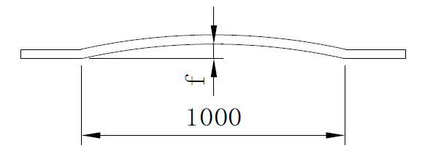
1 | 钢板平面度 | f≤2 | 其余部位
2 | 钢板直线度 | f≤2 | L≤8m | 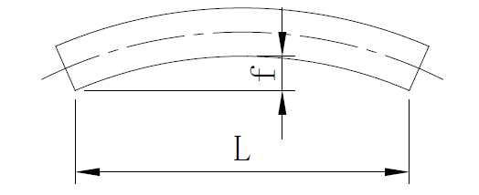
2 | 钢板直线度 | f≤3 | L>8m
6.3.7 钢箱梁零件尺寸的允许偏差应符合表6.3.7的规定。钢箱墩、钢盖梁零件尺寸的允许偏差可按表6.3.7的规定执行。

表6.3.7钢箱梁零件尺寸允许偏差(mm)
序  号 | 名称 |  |  | 允许偏差 | 简图
1 | U形肋 | 长度L |  | ±2 | 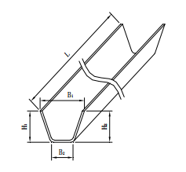
1 | U形肋 | 上宽B1 |  | +3，-1
1 | U形肋 | 下宽B2 |  | ±1.5
1 | U形肋 | 高度H1、H2 |  | ±1.5
1 | U形肋 | 两肢差︱H1-H2︳ |  | ≤2
1 | U形肋 | 旁弯、竖弯 |  | ≤L/1000且  ≤6
1 | U形肋 | 扭转 |  | ≤3
2 | 顶板  底板  腹板 | 长度L |  | ±2 | 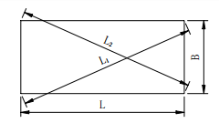
2 | 顶板  底板  腹板 | 宽度B |  | ±2
2 | 顶板  底板  腹板 | 对角线差｜L1-L2｜ |  | ≤3
3 | 横隔板 | 长度L、宽度B |  | ±2 | 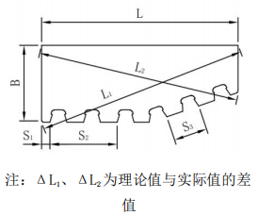
3 | 横隔板 | 槽口尺寸偏差S1 |  | +2，0
3 | 横隔板 | 任意两槽口中心距S2 |  | ±2
3 | 横隔板 | 相邻两槽口中心距S3 |  | ±1
3 | 横隔板 | 对角线差｜ΔL1-ΔL2｜ |  | ≤5
4 | 横隔板接板 | 长度L |  | ±2 | 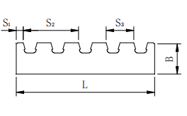
4 | 横隔板接板 | 宽度B | 与横隔板搭接 | ±2
4 | 横隔板接板 | 宽度B | 与横隔板对接 | ±1  +2，0
4 | 横隔板接板 | 槽口尺寸偏差S1 |  | ±1  +2，0
4 | 横隔板接板 | 任意两槽口间距S2 |  | ±2
4 | 横隔板接板 | 相邻两槽口间距S3 |  | ±1
5 | 纵隔板 | 板件长度L |  | ±2 | 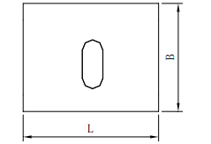
5 | 纵隔板 | 板件宽度B |  | ±2
6 | 锚箱承力板 | 长度L |  | ±2 | 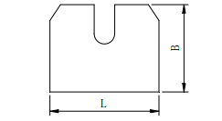
6 | 锚箱承力板 | 宽度B |  | ±2
7 | 固耳板 | 长度L、宽度B |  | ±2 | 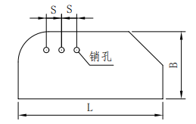
7 | 固耳板 | 孔间距S |  | ±2
8 | 其他板件 | 长度 |  | ±2
8 | 其他板件 | 宽度 |  | ±2
9 | 检查车轨道 | 长度L |  | ±2 | 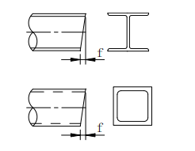
9 | 检查车轨道 | 端面垂直度f |  | ≤2
10 | 其他型钢 | 长度L |  | ±3 | 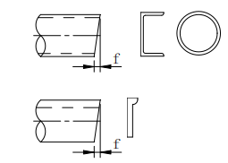
10 | 其他型钢 | 端面垂直度f |  | ≤2

6.4 制孔
6.4.1 高强度螺栓孔和主要零件上的螺栓孔宜钻制成形。
6.4.2 钻孔应在零件或构件矫正后进行。孔形应为正圆柱形，孔壁表面的粗糙度应不大于Ra25µm，孔的圆度偏差应不大于0.5mm。孔缘应平顺、无损伤、无刺屑。
6.4.3 高强度螺栓孔和主要零件上螺栓孔的孔径允许偏差应符合表6.4.3的规定。
表6.4.3 高强度螺栓孔和主要零件上螺栓孔的孔径允许偏差（mm）
注：在U形肋和板肋上孔径可比表中值大2mm，但其连接板孔径应采用表中值。
序号 | 螺栓直径 | 螺栓孔径 | 允许偏差
序号 | 螺栓直径 | 螺栓孔径 | 孔径 | 孔壁垂直度
1 | M12 | 14 | +0.5，0 | 板厚t≤30时，≤0.3  板厚t＞30时，≤0.5
2 | M16 | 18 | +0.5，0 | 板厚t≤30时，≤0.3  板厚t＞30时，≤0.5
3 | M18 | 20 | +0.7，0 | 板厚t≤30时，≤0.3  板厚t＞30时，≤0.5
4 | M20 | 22 | +0.7，0 | 板厚t≤30时，≤0.3  板厚t＞30时，≤0.5
5 | M22 | 24 | +0.7，0 | 板厚t≤30时，≤0.3  板厚t＞30时，≤0.5
6 | M24 | 27 | +0.7，0 | 板厚t≤30时，≤0.3  板厚t＞30时，≤0.5
7 | M27 | 30 | +0.7，0 | 板厚t≤30时，≤0.3  板厚t＞30时，≤0.5
8 | M30 | 33 | +0.7，0 | 板厚t≤30时，≤0.3  板厚t＞30时，≤0.5
6.4.4 高强度螺栓孔主要零件上螺栓孔的孔距允许偏差应符合表6.4.4的规定；设计文件对孔距偏差有特殊要求的，应符合其规定。
表6.4.4 高强度螺栓孔和主要零件上螺栓孔的孔距允许偏差（mm）
序号 | 名称 |  | 允许偏差
序号 |  |  | 钢箱梁 | 其他构件
1 | 两相邻孔距离 |  | ±0.5 | ±0.4
2 | 同一孔群任意两孔距 |  | ±0.8 | ±1.0
3 | 多组孔群两相邻孔群中心距 |  | — | ±1.0
4 | 两端孔群中心距 | L≤11m | ±1.5① | ±1.5
4 | 两端孔群中心距 | L＞11m | ±2.0① | ±2.0
5 | 孔与自由边距② |  | ±2.0
注：①桥面板单元U形肋采用特配连接板时可适当放宽。②连接板安装后，不与其余构件相连的，正差不受此限。

6.5 组装
6.5.1 组装前应熟悉施工图和工艺文件，并应按图纸核对零件编号、外形尺寸、坡口方向及尺寸，确认无误后方可进行组装。
6.5.2 钢板接料应在构件组装前完成，并应符合下列规定：
1 钢箱梁顶板、底板、腹板接料的纵向焊缝与U形肋、板肋焊缝间距不得小于100mm；
2 钢箱梁的顶、底、腹板接料焊缝可为十字形或T字形，T字形交叉点的间距不得小于200mm；腹板接料的纵向焊缝布置需经设计同意；
3 组装时应将相邻焊缝错开，错开的最小距离应符合图6.5.2的规定。
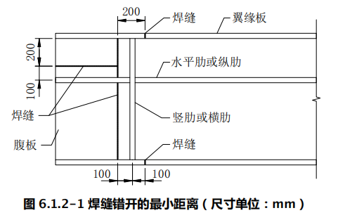
图6.5.2焊缝错开的最小距离（尺寸单位：mm）
6.5.3 组装前应清除待焊接区的有害物，使其表面露出金属光泽。清除范围应符合图6.5.3的规定。
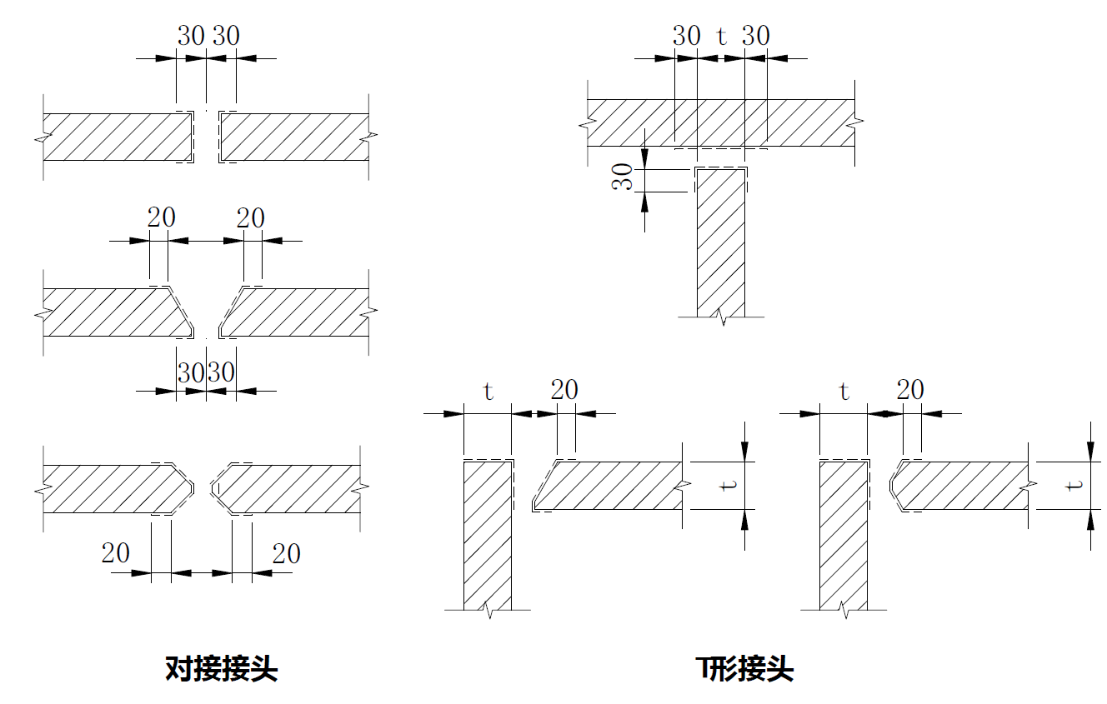
图6.5.3 组装前的清除范围（尺寸单位：mm）
6.5.4 采用先孔法的构件，组装时应以孔定位；采用胎架组装时，每一孔群所用的定位冲钉不得少于2个，且2个冲钉尽量在孔群的对角上，冲钉直径宜根据孔径、板厚确定。
6.5.5 构件应在专用胎架或平台上进行组装，用于组装的胎架或平台应具有足够的强度、刚度和稳定性，并应满足支承、定位、固定和操作等工作的需要。U形肋与桥面板宜采用自动定位或机械定位组装机进行组装。
【条文说明】 随着自动化水平的提高，板单元打磨、组装、定位和焊接已逐步采用自动化设备，U形肋与桥面板采用自动定位组装机进行组装有利于提高精度，保证工程质量。
6.5.6 应在对接焊缝、全熔透或部分熔透T形接头的端部连接引板，引板的材质应与所焊的焊件相近，坡口应与所焊的焊件相同。
【条文说明】 引板通常包括引弧板和熄弧板。除个别情况无法放引弧板外，埋弧焊一般均需要采用引板；有产品试板时，只要试板长度足够，则可以不加引板。当T形接头翼缘板较厚时，其翼缘板的引板可以适当减薄。
6.5.7 构件组装完成后，应按规定进行编号标识，并应做好记录，对其加以保护，防止损坏。
【条文说明】 标识通常包括构件编号等信息，记录则一般包括构件的相关信息及零件的件号、牌号、炉批号等信息，进行标识的目的是使构件易识别并具有可追溯性。
6.5.8 板单元组装尺寸的允许偏差应符合表6.5.8的规定。
表6.5.8板单元组装尺寸允许偏差（mm）
序号 | 名称 |  |  | 允许偏差 | 简图
1 | U形肋组装间隙Δ |  |  | ≤0.5 | 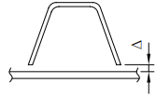
2 | 板肋组装间隙Δ |  |  | ≤1 | 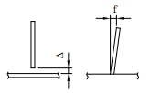
3 | 板肋垂直度f |  |  | ≤1
4 | 顶板 底板 | U形肋与纵基线间距S1 | 端部及横隔板处 | ±1 | 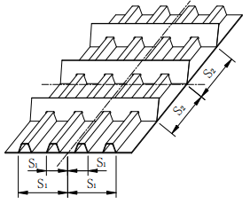
4 | 顶板 底板 | U形肋与纵基线间距S1 | 其余部位 | ±2
5 | 顶板 底板 | 横隔板接板间距S2 | 上下对接形式 | ±1
5 | 顶板 底板 | 横隔板接板间距S2 | 其余形式 | ±2
6 | 横隔板、横梁、横肋与桥面板组装间隙Δ |  |  | ≤2 | 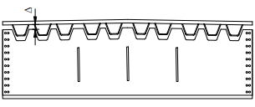
6 | 横隔板与U形肋的组装间隙Δ |  |  | ≤2 | 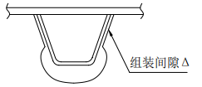
7 | 腹板 | 加劲肋与纵基线间距、加劲肋中心距S1、S2、S3 | 端部及横隔板处 | ±1 | 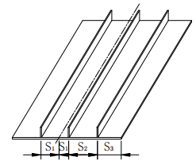
7 | 腹板 | 加劲肋与纵基线间距、加劲肋中心距S1、S2、S3 | 其余部位 | ±2
8 | 吊索 锚固 耳板 | 补强板组装间隙 |  | ≤0.5 | 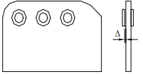
【条文说明】 当组装间隙超差时，应按照以下要求焊接：
(1)当间隙2mm<Δ≤3mm时，焊脚尺寸h_{f}适当加大，h_{f}=原焊脚尺寸+Δ。
(2)当间隙3mm<Δ≤5mm时，焊前气刨对应间隙深的坡口，坡口焊满后匀顺焊接图纸规定的焊脚。
(3)当间隙Δ>5mm时，焊缝按熔透焊接。首先从一侧气刨约2/3板厚深坡口焊接，然后背面气刨清根，焊满坡口。
6.5.9 钢箱梁节段组装时，应按设计或施工监控的要求设置预拱度；大型扁平钢箱梁组装时，宜在横桥向设置工艺拱度。
6.5.10 钢箱梁节段宜采用连续匹配法组装。胎架外应设置独立的测量控制网，测量时应避免日照的影响，轴线和主要定位尺寸应采用全站仪或更高精度的仪器进行测量。
6.5.11 钢箱梁节段在专用胎架上组装时，宜采用工艺板对其进行固定，工艺板的焊接应符合定位焊的要求，解除工艺板时不得伤及母材，严禁锤击。
6.5.12 钢箱梁节段组装尺寸的允许偏差应符合表6.5.12的规定。
表6.5.12钢箱梁节段组装尺寸允许偏差（mm）
序号 | 名称 |  | 允许偏差 |  | 简图
1 | 板单元拼接对接板错边Δ |  | ≤0.5 | 当t＜25时 | 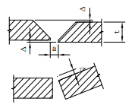
1 |  |  | ≤1 | 当t≥25时
1 | 平底板与斜底板对接错边量Δ |  | ≤1
2 | 对接板间隙a |  | ≤2
3 | 钢衬垫或陶质衬垫  对接焊接接头组装① |  | α | ±5° | 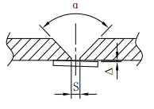
3 |  |  | Δ | ≤0.5
3 |  |  | S | +6，-2
4 | 顶、底板板单元定位偏差Δ |  | ≤2 | 板单元定位线与理论线的偏差 | 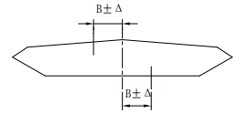
5 |  | 垂直度Δ | ≤3 |  | 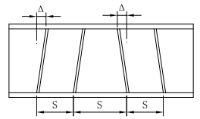
5 | 横隔板 | 间距S | ±1 | 上下对接
5 | 横隔板 | 间距S | ±3 | 其他形式
6 | 纵隔板间距 |  | ±2 | 拼接处
7 | 对角线差｜L1-L2｜ |  | ≤4 | 梁端横断面 | 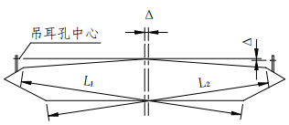
8 | 吊点高度差Δ |  | ≤4 | 左、右吊点高 低差
9 | 纵桥向中心线偏差Δ |  | ≤2
10 | 旁弯f |  | 3+0.1L， 且≤10 | 腹板边与理论线的偏差 | 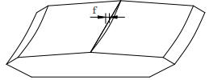
注：①S和α应根据焊接试验确定；当组装间隙超出允许偏差时，应有相应的焊接工艺评定。
6.5.13 钢箱墩、钢盖梁组装尺寸的允许偏差应符合表6.5.13的规定。
表6.5.13钢箱墩、钢盖梁组装尺寸允许偏差（mm）
序号 | 名称 | 允许偏差 | 简图
1 | 对角线差｜D1-D2｜ | ≤4 | 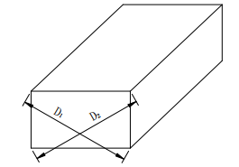
2 | 隔板间距 | ±3
3 | 旁弯 | ≤5

6.6 焊接
6.6.1 焊接前，应进行焊接工艺评定试验。焊接工艺评定应符合《公路钢结构桥梁制造和安装施工规范》（JTG/T 3651）附录C的规定。
【条文说明】 焊接工艺评定是保证钢结构焊接质量的前提。通过焊接工艺评定试验，可以选择合适的、与钢材相匹配的坡口形状及尺寸、焊接材料、接头形式和焊接方法，从而确定施焊条件和焊接工艺参数等，以保证焊接接头的力学性能达到设计要求。焊接工艺评定通常包括厂内制作和工地连接的所有焊接工艺试验。
6.6.2 焊接工艺文件应根据焊接工艺评定报告编制，并应在施焊时严格执行。
【条文说明】 焊接工艺评定报告是在试验后对各种焊接工艺参数组合条件的总结，是编制焊接工艺的依据。焊接工艺一旦确定，就不能随意更改，否则将难以保证焊接质量，因此要求在施焊过程中应严格执行。
6.6.3 焊接材料应通过焊接工艺评定确定。焊条、焊剂应按产品说明书的要求烘干使用，烘干后的焊接材料应随用随取，当从烘干箱取出的焊接材料超过4h时，应重新烘干后使用；焊剂在现场宜采用保温桶存储，焊剂中的脏物、焊丝上的油锈等应清除干净；所使用的CO₂气体的纯度应不低于99.5%，氩气的纯度应不低于99.95%。
【条文说明】 由于焊接材料行业的发展较快，新材料不断出现，同时钢箱梁所用的钢材牌号也在增多，为保证钢材与焊接材料的匹配，就需要通过工艺评定来确定焊接材料。采用混合气体时，对其他气体的纯度，通常也有必要进行控制以满足相应要求。
6.6.4 焊接宜采用自动焊或半自动焊，焊接时应控制焊接变形。
【条文说明】 虽然条文规定焊接宜采用自动焊或半自动焊，但并不排除在某些无法用自动焊或半自动焊的部位采用手工焊的方式进行焊接。焊接变形一般指焊接过程中被焊工件受到不均匀温度场的作用而产生的形状、尺寸变化，包括缩短、角度改变、弯曲变形等。由于焊接变形对构件的制作精度有较大影响，不仅难以保证安装精度，过大的变形还将显著降低结构的承载能力，因此需要在焊接过程中对变形加以控制。减小变形的主要方法有：选择合理的焊接顺序、尽可能对称焊接、采用反变形法、利用工（卡）具刚性固定等。在实际施工中，常用的控制措施有：1）各节段的同类焊缝采用统一的焊接方法、焊缝断面、焊道数量、焊接参数、施焊顺序和施焊方向。2）采取预变形等措施，减少焊接过程中的变形。3）采取外约束和内约束等措施，减少焊接的变形量。
6.6.5 对封闭式的钢箱梁，焊接前可在适当的位置设置临时人孔、临时通风孔，但开孔的大小和位置应经设计单位认可。
6.6.6 焊接工作宜在室内进行，施焊时的环境湿度应小于90%；环境温度宜不低于5℃，低于5℃仍要进行焊接作业时，应采取焊前预热、保温和焊后缓冷等工艺措施，并应通过专项试验确定相应的焊接工艺参数。焊接宜在构件组装后12h内完成。
6.6.7 在室外焊接时应采取必要的防风和防雨措施；在大风、大雨、降雪、严寒等恶劣气候条件下，严禁在室外进行焊接作业。室外焊接宜在构件组装后12h内完成。
6.6.8 焊接前应彻底清除待焊（包括定位焊）区域内的有害物；焊接时严禁在母材的非焊接部位引弧，焊接后应清理焊缝表面的熔渣及两侧的飞溅物。
【条文说明】 在焊接前彻底清除待焊区域内的有害物，主要是为了保证焊接质量，避免由于污物导致焊接缺陷的可能性。因为虽然在组装前已进行了清理，但在焊接区仍有可能存在油、浮锈、水、灰尘、熔渣飞溅及焊瘤、焊根等影响焊接质量的有害物，所以在焊接前需要进行再次清除。
6.6.9 焊接前应检查并确认所使用的设备、工具和仪表状态良好，齐全可靠。
【条文说明】 焊接的设备、工具和仪表等是焊接质量的硬件保障，其工作状态是否正常，会直接影响焊接质量的优劣，因此作此规定。
6.6.10 焊前预热温度应通过焊接工艺评定试验确定；预热范围宜为焊缝两侧1.5倍板厚且不小于100mm，且应在距焊缝30～50mm范围内测温。焊工施焊时应做焊接记录，记录的内容宜包括构件号、焊缝部位、焊缝编号、焊接参数、操作者和焊接日期等。
【条文说明】 预热一般包括组装定位焊、返修焊及所有焊缝的焊前预热。有条件时也可以在预热工件的反面进行测温。
6.6.11 多层焊接时应连续施焊，且应控制层间温度。每一层焊缝焊完后应及时清理检查，在清除药皮、熔渣、溢流和其他缺陷后，方可施焊下一层。
6.6.12 定位焊的焊接应符合下列规定：
1 所采用焊接材料的型号应与母材相匹配。施焊前应按施工图及工艺文件检查坡口尺寸、根部间隙等，不符合要求时应处理改正；
2 定位焊焊缝距设计焊缝端部应不小于30mm，其长度宜为50～100mm，间距宜为400～600mm。当板厚小于8mm或大于50mm时，可调整定位焊间距。定位焊焊缝的焊脚尺寸宜不大于设计焊脚尺寸的1/2，且不小于4mm；
3 定位焊焊缝不得有裂纹、夹渣、焊瘤等缺陷，弧坑应填满，对开裂的定位焊焊缝，应先查明原因，然后再清除开裂的焊缝，并应在保证构件尺寸正确的条件下补充定位焊；
4 在焊缝交叉处和焊缝方向急剧变化处不应进行定位焊，焊缝的起弧点应避开焊缝相交处或转角处50mm以上。
【条文说明】 定位焊的焊接难度较大，容易出现各种焊接缺陷，因此条文对坡口尺寸、焊接材料、定位焊的位置和长度等均有较严格的规定。定位焊的焊缝长度和间距通常根据构件的构造特点来确定，一般情况下，对厚板或长大构件，要求适当增加焊缝的长度，缩短其间距；对薄板，则需要适当减少焊缝的长度并缩短其间距。定位焊时，预热温度和道间温度通常根据钢材的化学成分、接头的拘束状态、热输入大小、热敷金属含氢量水平及所采用的焊接方法等综合因素确定或进行焊接试验。焊接过程中，最低道间温度一般不低于预热温度；最大道间温度一般不超过230℃。
6.6.13 埋弧焊应在距设计焊缝端部80mm以外的引板上引、熄弧，手工焊、气体保护焊应在距设计焊缝端部30mm以外的引板上引、熄弧。引板的坡口和板厚应与母材相同。
【条文说明】 由于焊接的起始点和终止点处的焊接条件变化较大，焊接处于非稳定状态，出现焊接缺陷的几率增大。为了保证获得完好的焊缝，对接焊缝在施焊时，通常需要将引、熄弧引出正式焊缝以外，以防止焊接缺陷出现在焊缝的端部。引板的长度一般不小于80mm。
6.6.14 U形肋与顶板、底板之间的焊接应采用自动化或半自动化焊接设备。在施焊过程中，应保证焊接的连续性。
【条文说明】 正交异性钢桥面板中的U形肋与顶、底板之间的焊接，主要有单侧部分熔透焊、双侧部分熔透焊和全熔透焊等几种形式，目前多采用专用的自动化生产线进行组装和焊接。为更好地提高钢箱梁制作的数字化、自动化和信息化水平，推广应用先进技术、工艺和设备，提高制作质量，采用自动化或半自动化焊接设备是有必要的。
6.6.15 栓钉的焊接应符合下列规定：
1 栓钉的焊接应按《公路钢结构桥梁制造和安装施工规范》（JTG/T 3651）附录D的规定进行焊接工艺评定，其焊接的工艺参数应根据焊接工艺评定的结果确定；
2 栓钉应采用专用焊接设备平位施焊，焊接前应检查所用的焊接设备和工具，保证其能正常工作。焊接过程中在焊缝金属完全凝固前不得移动焊枪；
3 焊接工作应由经过栓钉焊接培训并考试合格的焊工担任；
4 瓷环应按产品的规定烘干使用；
5 焊接前应清除栓钉头部及钢板待焊部位（大于2倍栓钉直径）的铁锈、氧化皮、油污和水分等有害物，使钢板表面显露出金属光泽；
6 每工班开始生产前或更改焊接条件时，应按规定的焊接工艺试焊2个圆柱头焊钉，进行外观和弯曲30°角检验，检验合格后方可进行正式焊接；若检验不合格，应分析原因，调整工艺重新施焊，直至合格；
7 对某些特殊部位，当采用手工电弧焊方法焊接时，栓钉焊接接头的最小焊脚尺寸应符合表6.6.15的规定；
表6.6.15 采用电弧焊的栓钉焊接接头最小焊脚尺寸（mm）

序号 | 栓钉直径 | 角焊缝最小焊脚尺寸
1 | 10、13 | 6
2 | 16、19、22 | 8
3 | 25 | 10
6.6.16 焊缝的修磨和返修焊应符合下列规定：
1 焊接完成后，应将焊缝两端设置的引板、产品试板或工艺板等采用气割方式切除，并磨平切口，但在切割和磨平时不得损伤母材；
2 对工艺板应在距母材3mm以上进行切割。切割后应将附着在母材上的部分打磨平顺；
3 对焊脚尺寸、焊波或余高等超出本规范表6.6.18规定上限值的焊缝，应修磨匀顺。所有主要焊缝表面的修磨均应沿主要受力方向进行，且应使磨痕平行于主要受力方向；
4 焊缝不超差的咬边应修磨匀顺；咬边超差或焊脚尺寸不足时，可采用手工电弧焊或CO₂气体保护焊进行返修焊；
5 对焊缝的缺陷，应采用碳弧气刨或其他机械方法进行清除，焊缝裂纹的清除长度应由裂纹端各外延50mm。在清除缺陷时应刨出利于返修焊的坡口，并应采用砂轮磨除坡口表面的氧化皮，露出金属光泽；
6 返修焊采用直径大于或等于2mm的焊丝时，应将焊缝清除部位的两端刨成1：10的斜面；采用直径小于2mm的焊丝时，应将焊缝清除部位的两端刨成1：5的斜面。搭接50mm再引弧施焊，焊后搭接处应修磨匀顺；
7 缺焊焊缝长度超过周长的1/4或因其他指标不合格的栓钉，应将其切除，予以更换并重新进行焊接；切除时应不伤及母材，切除后的部位应打磨平整，并应重新施焊，使其达到合格的焊接质量。缺焊长度未超过周长的1/4时可采用小直径低氢焊条进行手工焊补焊，补焊时应预热50～80℃或满足手工焊要求的预热温度，并应从缺焊焊缝端部10mm外引、熄弧，焊脚尺寸应不小于6mm；
8 返修焊缝应按原焊缝的质量要求进行检验，同一部位的返修焊不宜超过两次；超过时应查明原因，并制定返修工艺措施。
【条文说明】：1 工艺板是指由于工艺的需要，用于临时固定构件而专门制作的钢板；
2 由于产品试板的低温冲击试验仅针对焊缝金属，因此当产品为不等厚对接时，产品试板允许用较薄的等厚对接代替不等厚对接；
3 焊缝多次返修会影响焊缝的整体质量，因此要求“同一部位的返修焊不宜超过两次”。但有时可能会因某些特殊原因使焊缝的返修超过两次，当有这种情况时，就需要进一步查清楚产生的原因，制定返修工艺措施是为了保证返修焊能达到规定的质量要求。
6.6.17 产品试板应符合下列规定：
1 应按表6.6.17规定的焊缝类型确定产品试板的数量；接头数量少于表中数量时，亦应做一组产品试板；
表6.6.17产品试板数量
序号 | 焊缝类型 | 接头数量 | 产品试板数量
1 | 横向对接受拉焊缝 | 30条 | 1组
2 | 桥面板单元横向对接焊缝 | 10条 | 1组
3 | 桥面板单元纵向对接焊缝 | 30条 | 1组
4 | 全断面对接焊缝  （横向多箱多幅按1个全断面计算） | 10个断面 | 平、立、仰焊缝各1组
2 产品试板的材质、厚度、轧制方向及坡口应与所焊对接板材相同。对不等厚板的产品试板，可利用薄板进行等厚对接试验；
3 制作产品试板时，应在焊缝端部加装试板；当焊缝端部不具备加装试板条件时可单独施焊，但应采用与构件焊接相同的工艺和设备，并应在同一地点施焊；
4 产品试板制作完成后，应先对供取样用的焊接试板做出标记，并记录所在产品部位，再进行切割、送检；
5 产品试板焊缝的外观应符合表6.6.18的规定，并应按Ⅰ级对接焊缝要求进行超声波检测；
6 产品试板的焊缝经外观和无损检测合格后，应进行接头拉伸、侧弯和焊缝金属低温冲击试验，试样数量和试验结果应符合《公路钢结构桥梁制造和安装施工规范》（JTG/T 3651）附录C的规定；
7 产品试板的试验结果不合格时，可在原试板上重新取样再做试验；如试验结果仍不合格，则应先查明原因，然后对该试板代表的接头进行处理，并重新进行检验。
【条文说明】：1 产品试板是实际焊接时与产品同条件制作的检测试件，其作用是检验试板所代表的焊接接头的力学性能，并验证生产条件下材料、工艺及焊工技能的稳定性和可靠性，以保证焊接质量。当制作过程中的焊接质量保持稳定时，一般可以视实际情况适量酌减产品试板的数量；
2 由于产品试板的低温冲击试验仅针对焊缝金属，因此当产品为不等厚对接时，产品试板允许用较薄的等厚对接代替不等厚对接；
3 产品试板试验结果不合格需处理和重新检验时，一般有两种情况：如果是共性问题，需要对其代表的所有焊缝作同样处理；如果是由个性原因造成的，则仅需对与试板同时焊接的焊缝进行处理。
6.6.18 焊接完毕且待焊缝冷却至环境温度后，应对所有焊缝进行全长范围内的外观检查，焊缝不得有裂纹、未熔合、夹渣、未填满弧坑、焊瘤等以及超出表6.6.18的缺陷。
表6.6.18焊缝外观质量标准（mm）
序号 | 名称 | 焊缝种类 | 质量标准 |  |  |  | 简图
1 | 气孔 | 横向对接焊缝 | 不允许
1 | 气孔 | 纵向对接焊缝、主要角 焊缝 | 直径小于1 |  | 每米不多于3个，间距≥20
1 | 气孔 | 其余焊缝 | 直径小于1.5
2 | 咬边 | 受拉构件横向对接焊缝、桥面板与弦杆角焊 缝、横梁接头板与弦杆 角焊缝、桥面板与U形肋角焊缝（桥面板侧）、竖向加劲肋角焊缝（腹板侧受拉区） | 不允许 |  |  |  | 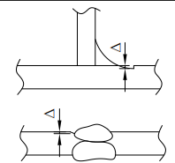
2 | 咬边 | 受压构件横向对接焊缝及竖向加劲肋角焊缝（腹板侧受压区） | ≤0.3
2 | 咬边 | 纵向对接焊缝、主要角焊缝 | ≤0.5
2 | 咬边 | 其余焊缝 | ≤1
3 | 焊脚  尺寸 | 主要角焊缝K | +2，0 |  |  |  | 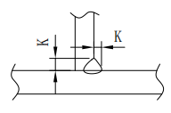
3 | 焊脚  尺寸 | 其余角焊缝K | +2，0
3 | 焊脚  尺寸 | 其余角焊缝K | 手工焊角焊缝全长的10%允许 |  |  | +3，-1
4 | 焊波 | 对接焊缝和角焊缝 | ≤2  （任意25mm范围高低差） |  |  |  | 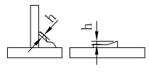
5 | 余高 | 不铲磨余高的对接焊缝 | ≤2 | 焊缝宽度b≤20 |  |  | 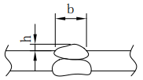
5 | 余高 | 不铲磨余高的对接焊缝 | ≤3① | 焊缝宽度b＞20
6 | 余高铲磨后的表面 | 横向对接焊缝  （桥面板除外） | Δ1≤0.5 |  |  |  |  | 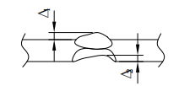
6 | 余高铲磨后的表面 | 横向对接焊缝  （桥面板除外） | Δ2≤0.3
6 | 余高铲磨后的表面 | 横向对接焊缝  （桥面板除外） | 粗糙度50μm
7 | 有效厚度 | T形角焊缝② | 凸面角焊缝有效厚度应≤规定值2mm，凹面角焊缝应≥规定值0.3mm
注：①钢箱梁桥面板顶面在相应行车道处的焊缝余高宜不大于2mm，超过时宜进行打磨。②对不开坡口的角焊缝，当采用船位埋弧自动焊时，焊缝的有效厚度（喉厚）允许比规定值小1mm。
【条文说明】 钢箱梁桥面板顶面在相应行车道处的焊缝余高过大时，将会直接影响到桥面铺装的质量，因此需要更严格一些。对T形角焊缝有效厚度的具体要求，系参照对接焊缝余高的规定。
6.6.19 栓钉的焊缝检验应符合下列规定：
1 栓钉焊接完成后，应及时敲除焊钉周围的瓷环，并应进行外观检验。应保证焊钉底角在360º周边挤出焊脚，焊缝应饱满，无气孔、夹渣、裂纹等缺陷；咬边深度应不大于0.5mm，且最大长度应不大于一倍的焊钉直径；
2 焊缝外观检验合格后，应随机抽取各部位栓钉总数的1%进行30º弯曲检验，弯曲后栓钉的焊缝和热影响区不应有肉眼可见的裂纹，检验合格的圆柱头焊钉可保留其弯曲状态；不合格时应加倍取样进行检验。

6.7 焊接检验
6.7.1 对焊缝的检验应包括外观检查、无损检测和产品试板检验。无损检测宜采用超声波、射线、磁粉及渗透等方法进行。
【条文说明】 超声波(UT)、射线(RT)、磁粉(MT)和渗透（PT）等是目前钢结构制作中检验焊缝的常规无损检测方法，超声波和射线主要用于探测焊缝的内部缺陷。由于超声波的操作较为简单、快速，对焊缝的裂纹和未熔合处的检测灵敏度较高，且对检测环境无过高要求，因此通常作为无损检测中最主要的手段。对构造复杂或厚板构件的焊缝，采用超声波等常规方法进行无损检测时其准确性要差一些，因此相控阵和超声波衍射时差法（TOFD）已在一些工程中开始得到应用，相控阵检测方法对构造复杂构件的焊缝有其独特的优势；对厚板构件的焊缝，TOFD检测方法则更为有效。由于这两种检测方法尚无相应的国家标准和公路行业标准，本规范暂未将其列入，为促进钢箱梁制作中无损检测的技术发展，具备条件的单位可以考虑将其作为一种辅助的技术手段进行无损检测，但在采用这两种检测技术时，需参照相关行业的标准。
6.7.2 焊缝经外观检测合格后方可进行无损检测。无损检测应在焊接完成24h后进行。
6.7.3 焊缝无损检测的质量等级应符合现行《钢的弧焊接头缺陷质量分级指南》（GB/T 19418）的规定。
6.7.4 焊缝无损检测的检测等级和验收等级应符合下列规定：
1 超声波检测等级和验收等级应符合现行《焊缝无损检测超声检测技术、检测等级和评定》（GB/T 11345）和《焊缝无损检测超声检测验收等级》（GB/T 29712）的规定。质量等级、检测等级和验收等级的对应关系应符合表6.7.4-1的规定；
表6.7.4-1超声检测质量等级、检测等级和验收等级的关系
序号 | 按GB/T 19418的质量等级 | 按GB/T 11345的检测等级① | 按GB/T 29712的验收等级
1 | B | 至少B | 2
2 | C | 至少A | 3
3 | D | 至少A | 3②
注：①当需要评定显示特征时，应按GB/T 29711评定；②不推荐做超声波检测，但可在规范中规定后使用（与C级焊缝质量要求一致）。
2 射线检测等级和验收等级应符合现行《焊缝无损检测射线检测第1部分：X和伽玛射线的胶片技术》（GB/ T 3323.1）和《焊缝无损检测射线检测验收等级第1部分：钢、镍、钛及其合金》（GB/T 37910.1）的规定，缺陷评定应符合《公路钢结构桥梁制造和安装施工规范》（JTG/T 3651）附录F的规定。质量等级、检测等级和验收等级的对应关系应符合表6.7.4-2的规定；
表6.7.4-2射线检测质量等级、检测等级和验收等级的关系
序号 | 按GB/T 19418的质量等级 | 按GB/T 3323.1的检测等级 | 按GB/T 37910.1的验收等级
1 | B | B | 1
2 | C | B① | 2
3 | D | A | 3
注：①环焊缝检测最少曝光次数按GB/T 3323.1的A级要求执行。
3 要求进行射线检测板厚大于30mm（不等厚对接时，按薄板计）的对接焊缝，宜采用检测等级为C级、验收等级为2级的超声检测代替X射线检测，此时焊缝余高应磨平，使用的探头折射角应有一个为45°，检测范围应为焊缝两端各500mm。焊缝长度大于1500mm时，中部应加探500mm；焊缝长度小于1000mm时，应对焊缝的全长进行超声检测；
4 磁粉检测等级和验收等级应符合现行《焊缝无损检测磁粉检测》（GB/T 26951）和《焊缝无损检测焊缝磁粉检测验收等级》（GB/T 26952）的规定。
6.7.5 钢箱梁焊缝无损检测的质量分级、检测方法、检测部位和等级应符合表6.7.5的规定。

表6.7.5钢箱梁焊缝无损检测质量等级及检测范围
序号 | 焊缝部位 | 质量等级 | 检测方法 | 检测比例  （接头数量） | 检测标准  /级别 | 验收标准  /级别 | 检测范围
1 | 顶板、底板、腹板横向对接焊缝 | B级 | 超声 | 100% | GB/T 11345  B级 | GB/T 29712  2级 | 焊缝全长
1 | 顶板、底板、腹板横向对接焊缝 | B级 | X射线 | 5% | GB/T 3323.1  B级 | GB/T 37910.1  1级 | 焊缝两端各250~300mm  （横向对接焊缝长度大于6000mm时，中部加探250~300mm）
2 | 顶板、底板、腹板纵向对接焊缝 | B级 | 超声 | 100% | GB/T 11345  B级 | GB/T 29712 2级/3级 | 端部1m范围为2级，其余部位为3级
2 | 顶板、底板、腹板纵向对接焊缝 | B级 | X射线 | 5% | GB/T 3323.1  B级 | GB/T 37910.1  1级/2级 | 顶板焊缝中间250-300mm；  底板、腹板焊缝两端 各250-300mm；  两端1级  中间2级
3 | 梁段间对接焊缝（环焊缝） | B级 | 超声 | 100% | GB/T 11345  B级 | GB/T 29712 2级 | 焊缝全长
3 | 梁段间对接焊缝（环焊缝） | B级 | X射线 | 顶板100% | GB/T 3323.1  B级 | GB/T 37910.1  1级 | 十字或T字处焊缝横纵向各250~300mm
 |  |  |  | 底板10% | GB/T 3323.1  B级 | GB/T 37910.1  1级 | 十字或T字处焊缝横纵向各250~300mm
4 | 横隔板、纵隔板立位对接焊缝 | B级 | 超声 | 100% | GB/T 11345  B级 | GB/T 29712 2级 | 焊缝全长
5 | 横隔板、纵隔板横位对接焊缝 | B级 | 超声 | 100% | GB/T 11345  B级 | GB/T 29712 2级 | 焊缝两端各1m
6 | T 型接头和角接接头熔透角焊缝 | B级 | 超声 | 100% | GB/T 11345  B级 | GB/T 29712  2级 | 焊缝全长
7 | 非支座横隔板与顶板、底板间角焊缝 | C级 | 磁粉 | 100% | GB/T 26951 | GB/T 26952  2X级 | 两端各1m
8 | 非支座横隔板与腹板间角焊缝 | C级 | 磁粉 | 100% | GB/T 26951 | GB/T 26952  2X级 | 焊缝全长
9 | 支座横隔板与顶板、底板、腹板间坡口角焊缝 | C级 | 超声 | 100% | GB/T 11345  B级 | GB/T 29712  3级 | 焊缝全长
9 | 支座横隔板与顶板、底板、腹板间坡口角焊缝 | C级 | 磁粉 | 100% | GB/T 26951 | GB/T 26952  2X级 | 焊缝全长
10 | 纵隔板与顶板、底板、横隔板间坡口角焊缝 | C级 | 磁粉 | 100% | GB/T 26951 | GB/T 26952  2X级 | 焊缝两端各500mm
11 | U形肋与顶板坡口角焊缝① | B级 | 超声 | 20% | GB/T 11345  B级 | GB/T 29712  2级 | 熔透角焊缝两端各1m
11 | U形肋与顶板坡口角焊缝① | B级 | 磁粉 | 100% | GB/T 26951 | GB/T 26952  2X级 | 焊缝两端各1m
12 | U形肋与底板坡口角焊缝 | C级 | 磁粉 | 100% | GB/T 26951 | GB/T 26952 2X级 | 焊缝两端各1m
13 | U形肋、板肋嵌补段对接焊缝及角焊缝 | C级 | 磁粉 | 100% | GB/T 26951 | GB/T 26952 2X级 | 焊缝全长
14 | 拆除临时连接件（含工艺板）的部位 | C级 | 磁粉 | 100% | GB/T 26951 | GB/T 26952  2X级 | 拆除临时连接的部位
15 | 焊接试板 | B级 | 超声 | 100% | GB/T 11345  B级 | GB/T 29712  2级 | 焊缝全长
注：①U形肋与顶板熔透角焊缝，超声检测的比例和检测范围可根据焊接设备的自动化水平和稳定性适当调整。序号15一栏中的超声检测仅用于U形肋与顶板熔透角焊缝。
6.7.6 钢箱墩、钢盖梁焊缝无损检测的质量分级、检测方法、检测部位和等级应符合表6.7.6的规定。
表6.7.6钢箱墩、钢盖梁焊缝无损检测质量等级及检测范围
序号 | 焊缝部位 | 质量等级 | 检测方法 | 检测比例  （接头数量） | 检测标准  /级别 | 验收标准  /级别 | 检测范围
1 | 盖板、腹板 对接焊缝 | B级 | 超声 | 100% | GB/T 11345  B级 | GB/T 29712  2级 | 焊缝全长
2 | 全熔透角焊 缝 | B级 | 超声 | 100% | GB/T 11345  B级 | GB/T 29712  2级 | 焊缝全长
3 | 坡口角焊缝 | C级 | 超声 | 100% | GB/T 11345  B级 | GB/T 29712  3级 | 焊缝两端各1m
6.7.7 对开坡口且部分熔透焊接的角焊缝进行无损检测时，其检测深度应比设计坡口深度小2mm。
【条文说明】 由于焊接过程中受到焊丝直径和坡口装配间隙公差等因素的影响，通常情况下焊丝无法精确设置在焊缝根部，故作此规定。
6.7.8 弱磁性材料焊缝进行渗透检测时，应符合现行《无损检测渗透检测》（GB/T 18851）和《焊缝无损检测焊缝渗透检测验收等级》（GB/T 26953）的规定。
6.7.9 进行局部超声检测、射线检测、磁粉检测或渗透检测的焊缝，当发现有裂纹或其他超标缺陷时，应加倍检测，仍不合格时应将该条焊缝的检测范围延至全长。
6.7.10 同一条焊缝采用超声、射线、磁粉和渗透等多种方法检测时，应达到各自的质量要求，方可认为该焊缝合格。

6.8 矫正
6.8.1 冷矫的环境温度应不低于5℃，矫正时应缓慢加力。
6.8.2 热矫工艺应符合本规范第6.3.3条的规定。
6.8.3 当设计文件对矫正有特殊要求时，矫正的方法和温度应符合其规定。
【条文说明】 随着各种新材料的应用，部分新钢种对矫正可能会有特殊要求，有的设计会对 此作出规定，因此当设计有规定时，需要满足其要求。
6.8.4 矫正后的板单元、构件和梁段表面不应有凹痕和其他损伤。
6.8.5 板单元矫正的允许偏差应符合表6.8.5的规定。

表6.8.5板单元矫正的允许偏差（mm）
序号 | 名称 |  |  | 允许偏差 | 简图
1 | 顶板底板 | 横向平面度 |  | S1/250 | 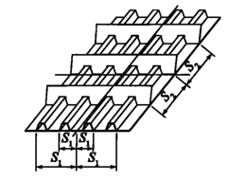
1 | 顶板底板 | 纵向平面度 |  | ≤5
1 | 顶板底板 | 四角不平度 |  | ≤5
1 | 顶板底板 | 板边直线度 |  | ≤3
1 | 顶板底板 | 接板垂直度 |  | ≤2
2 | 横隔板 | 平面度f |  | ≤5 | 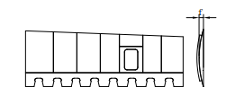
2 | 横隔板 | 板边直线度f |  | ≤2
3 | 纵隔板 | 平面度f |  | ≤5 | 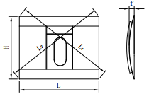
3 | 纵隔板 | 板边直线度f |  | ≤2
4 | 腹板风嘴 | 横向平面度f |  | S1/250 | 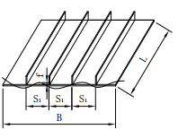
4 | 腹板风嘴 | 纵向平面度f |  | ≤6
4 | 腹板风嘴 | 板边直线度 |  | ≤3
4 | 腹板风嘴 | 加劲肋与纵基线间距、加劲肋中心距S1、S2、S3 | 端部及横隔板处 | ±1
4 | 腹板风嘴 | 加劲肋与纵基线间距、加劲肋中心距S1、S2、S3 | 其余部位 | ±2
6.8.6 钢箱梁、钢箱墩和钢盖梁等构件矫正的允许偏差应符合其成品尺寸允许偏差的规定。

6.9 预拼装
6.9.1 钢箱梁在安装施工前，应进行预拼装。
【条文说明】 预拼装的目的是检验节段间接口的匹配精度和桥梁整体线形精度，是钢箱梁制作过程中非常重要的工序，其目标是通过对制作过程的质量预控来保证现场安装施工的精度。
6.9.2 预拼装应采用专用的平台或胎架，平台或胎架应具有足够的强度、刚度和稳定性，基础和地基应有足够的承载力。
6.9.3 预拼装作业时，应符合起重吊装、高空作业等安全管理的相关规定。
6.9.4 预拼装应在钢结构涂装前在测平的胎架上进行，并应解除杆件与胎架之间的临时连接，使其处于自由状态。用于预拼装的零件、板单元和杆件等均应经检验合格。
6.9.5 每批梁段制作完成后，应进行连续匹配预拼装，预拼装应按施工图纸规定的连接顺序进行。每轮预拼装结束并经检查合格后，应留下最后一个梁段参与下一轮次的匹配拼装。
【条文说明】 通常情况下，钢箱梁的节段组装和预拼装可以同步进行。
6.9.6 每轮预拼装均应进行线形控制。立式预拼装应测量调整高程，胎架顶面（梁段底）的线形应与设计或施工监控要求的梁底线形相吻合；侧卧式预拼装的胎架顶面应测平，连接处的平面位置应与设计或施工监控要求拱轴线线形吻合预拼装的测量应在解除工艺板后进行。
6.9.7 钢箱梁节段的每轮预拼装数量宜不少于3段，预拼装的主要尺寸允许偏差应符合表6.9.7的规定。
表6.9.7 钢箱梁节段预拼装主要尺寸允许偏差（mm）
序号 | 名称 |  | 允许偏差 | 备注
1 | 预拼装长度L |  | ±2n，±20；取绝对值较小者 | n为梁段数，测最外侧两锚箱或吊点间距
2 | 顶板宽B | 2车道 | ±5 | 测梁段两端口宽度
2 | 顶板宽B | 4车道 | ±6 | 测梁段两端口宽度
2 | 顶板宽B | 6车道 | ±8 | 测梁段两端口宽度
2 | 顶板宽B | 8车道 | ±10 | 测梁段两端口宽度
3 | 两相邻吊点纵距 |  | ±3 | 测锚箱或吊点间距
4 | 梁段中心线错位 |  | ≤2 | 梁段中心线与桥轴中心线偏差
5 | 左右支点高度差（吊点） |  | ≤5 | 左右高低差
6 | 竖曲线或预拱度 |  | +10，-5 | 测横隔板处桥面高程
7 | 旁弯 |  | 3+0.1Lm，且≤6 | 测桥面中心线的平面内偏差。Lm为任意3个预拼装梁段长度，以m计
8 | 两相邻梁段接口错边量 |  | ≤1.5 | 梁段匹配接口处安装匹配件后
9 | 纵肋直线度f |  | ≤2 | 梁段匹配接口处
10 | 螺栓孔孔距 |  | ±1① | 相邻梁段①
注：①对于特配连接板可不受此限。
6.9.8 大节段钢箱梁宜先通过小节段钢箱梁的拼装并经检查合格后，再进行环缝焊接或栓接连接。小节段钢箱梁拼装的主要尺寸允许偏差应符合表6.9.7的规定，大节段钢箱梁总拼后的成品尺寸应符合相应的规定。
【条文说明】 随着制作业的技术发展，大型起重船的起重吊装能力的不断提升，在桥梁现场钢箱梁吊装的节段长度也在不断加大。常规钢箱梁吊装的节段长度一般小于18m，而有些大节段钢箱梁的最大安装长度已超过100m，吊重超过2000t，因此本标准列入了对大节段钢箱梁制作的相关要求。大节段钢箱梁制作也有在长线胎架上直接采用单元件组装的。

7 涂装与运输

7.1 一般规定
7.1.1 桥梁钢结构的涂装分为工厂涂装和工地涂装，应尽可能减少工地涂装工作量。箱形构件的内表面涂装、以及构件外表面的底漆和中间漆应在工厂完成，除外表面最后一道面漆之外的其余面漆宜在工厂完成。工地焊接的焊缝区域，焊缝两侧各50mm范围在工厂不做涂装，喷砂或抛丸后应进行保护，工地焊接完成后，按其所在部位涂装要求在工地修补各涂层。
7.1.2 钢箱梁的涂装应符合设计文件和现行《公路桥梁钢结构防腐涂装技术条件》（JT/T 722）。
7.1.3 涂料供应商和施工单位应获得《质量管理体系》(GB/T 19001(ISO9001))、《环境管理体系》(GB/T24001(IS014001))和《职业健康安全管理体系》(GB/T 45001(ISO 45001))认可证书。具备提供技术服务和履约能力。
【条文说明】 涂料材料品种、规格、技术性能指标，应符合设计文件和本标准附录A.1相关技术规范的要求。选用的涂装材料应性能可靠、防蚀性好、耐候性好，防护年限应满足设计图纸规定的年限要求，色彩满足设计文件的景观要求。涂料材料应具有完整的出厂质量证明书。
7.1.4 涂装前应编制涂装工艺。当设计要求或施工单位首次采用某涂料和涂装工艺时，应按《钢结构工程施工质量验收标准》（GB 50205）的规定进行涂装工艺评定,评定结果应满足设计要求并符合国家现行标准的要求。
【条文说明】 涂装工艺应明确涂装的涂层方案，工艺流程，材料品种、规格和性能指标，材料复验内容、方法与验收标准，钢箱梁表面处理工艺，钢箱梁制作与运输中对涂装的保护措施，涂装施工场地安排与作业环境，质量与安全管理体系和保证措施，环境保护管理体系和保证措施，人员安排与资质管理，设备安排，进度安排等。
7.1.5 涂装施工所使用的设备和工具应保持良好状况、安全可靠。
7.1.6 涂装前，应对构件自由边的双侧倒弧，倒弧的半径应不小于2mm。
7.1.7 涂装施工应符合以下安全、卫生要求。涂装作业安全、卫生应符合《涂装作业安全规程涂漆工艺安全及其通风净化》(GB 6514)、《涂装作业安全规程_安全管理通则》(GB/T 7691)、《涂装作业安全规程涂漆前处理工艺安全及其通风净化》(GB/T 7692)和《建筑防腐蚀工程施工规范》(GB/T 50212)的有关规定。
7.1.8 涂装施工应符合以下环境保护要求：
1 涂料产品的有机挥发物含量（VOC）应符合国家有关法律法规要求；
2 保持施工现场清洁，产生的垃圾等应及时收集并妥善处理。
7.1.9 涂料、涂装层数和涂层厚度应符合设计要求；涂层干漆膜总厚度应符合设计要求。
7.1.10 密闭箱形构件的内部宜在封闭前涂装车间底漆。
【条文说明】 “密闭箱形构件”是指箱体成形封闭后内部空间较小，且箱体内部完全不与外界环境相接触的构件。
7.1.11 钢桥涂装完成后应表面有光泽、颜色均匀。不允许有漏底、漏涂、涂层剥落、涂层破裂、起泡、划伤及咬底等缺陷。手工涂刷的不得有明显划痕。涂料屑料和尘土微粒所占涂装面积均不得超过10%。翘皮、起皱、针孔和流挂在任1m²内不得大于30cm²，其缺陷不得超过2处。小的凸凹不平在1m²内不得超过4处。
7.1.12 涂装完成后应对构件进行标识，且应待涂层干燥后再进行构件的存放。
7.1.13 构件的存放、转运、装卸和运输等应编制专项施工方案，并应符合相关安全管理规定。
7.1.14 构件在包装、存放、转运、绑扎、装卸和运输过程中，应采取有效措施，保证其不变形、不损伤、不散失和不被污染。

7.2 表面处理
7.2.1 在喷砂或抛丸除锈前，应对构件进行必要的结构预处理，并应符合下列规定：
1 应将粗糙的焊缝打磨光顺，对焊接所产生的飞溅物应用刮刀或砂轮机清除干净。焊缝上深为0.8mm以上或宽度小于深度的咬边应补焊处理，并打磨光顺；
2 切割边的峰谷差超过1mm时，应打磨到1mm以下；
3 表面有层叠、裂缝或夹杂物时，应对其进行打磨处理，必要时应先补焊并再打磨。
7.2.2 构件的表面有油污时，应进行清洁。
7.2.3 涂装前，应对构件的表面进行喷砂或抛丸除锈，除锈等级和表面粗糙度应符合设计文件要求，并应符合现行《公路桥梁钢结构防腐涂装技术条件》（JT/T 722）的规定。
7.2.4 喷砂除锈的磨料应采用清洁、干燥的钢砂、钢丸或其混合物或铜矿砂，其粒度和形状均应满足对表面粗糙度及清洁度的要求。
7.2.5 喷砂除锈完成后，应清除喷砂后产生的表面残渣，清理后的表面清洁度应符合现行《涂覆涂料前钢材表面处理表面清洁度的评定试验第3部分：涂覆涂料前钢材表面的灰尘评定（压敏粘带法）》（GB/T 18570.3）的规定。
7.2.6 表面处理工序完成后，底漆宜在4h内进行涂装；当构件所处环境的相对湿度不大于60%时，涂装施工的时间可适当延长，但最长应不超过12h。在上述规定的时限内，如果钢材的表面已出现返锈现象，则应重新进行除锈处理。

7.3 工厂涂装
7.3.1 工厂涂装应在室内的封闭条件下进行。
7.3.2 涂装施工的环境条件应与涂料产品说明书的要求一致，并应符合下列规定：
1 对溶剂型涂料，施工环境温度应为5~38℃，空气相对湿度应不大于85%，且钢材表面温度应高于露点3℃；
2 对水性涂料，施工环境应为5~35℃，空气相对湿度应不大于80%±5%。
7.3.3 涂料的配制和使用时间应符合下列规定：
1 涂料宜采用动力搅拌装置经充分搅拌均匀后方可用于施工；对双组分或多组分涂料，应先将各组分分别搅拌均匀后，再按比例配制并搅拌均匀；
2 混合好的涂料应按产品说明书的要求进行熟化；
3 涂料的使用时间应符合产品说明书规定的适用期。
7.3.4 对已涂无机硅酸锌、无机富锌等车间底漆的构件外表面，在涂装底漆前，应采用喷砂方法进行二次表面处理；内表面的车间底漆基本完好，且涂装采用非富锌类底漆时，可不进行二次表面处理，但应除去表面的盐分和油污，并应将焊缝和锈蚀处打磨至现行《涂覆涂料前钢材表面处理表面清洁度的目视评定》（GB/T 8923）规定的St3级。
7.3.5 涂装施工应符合下列规定：
1 涂装时，构件的表面不应有雨水或结露；亦不得出现返锈现象，否则应重新除锈；
2 大面积喷涂时，应采用高压无气喷涂工艺，滚涂或刷涂仅在预涂或修补时方可采用；对无机富锌涂料应采用空气喷涂或无气喷涂，不得采用滚涂或刷涂；
3 对小面积、细长以及复杂形状构件的喷涂，可采用空气喷涂或刷涂；
4 对不易喷涂到的部位，宜采用刷涂的方式进行预涂装，或在第一道底漆后进行补涂；
5 当涂装材料对工艺有特殊要求时，应执行其规定；
6 各道涂层的涂装施工宜在4h内完成；当所处环境的相对湿度小于60%时，完成涂装施工的时间宜不超过12h；
7 各道涂层的涂装间隔时间应符合材料的技术要求；
8 涂装施工完成后的4h内应对涂层的表面采取必要的保护措施；
9 超过最大重涂间隔时间时，进行拉毛处理后涂装；
10 施工中随时检查湿膜厚度以保证干膜厚度满足设计要求。湿膜厚度检测按《色漆和清漆漆膜厚度的测定》（GB/T 13452.2）的规定执行。
7.3.6 工厂涂装完成后应进行保护，防止运输和安装过程中损伤涂装。高强螺栓摩擦面、将焊接的位置、工地安装焊缝两侧等位置不能在工厂油漆涂装。
7.3.7 对在施工过程中局部损伤的涂层，应先按本标准第7.2节的规定进行表面处理，当原涂层的底漆为环氧富锌涂料时，可直接作为新的底漆；当原涂层的底漆为无机富锌涂料时，则应在补涂中间漆之前补涂封闭底漆，再按原设计涂层补涂各层涂料。

7.4 工地涂装
7.4.1 工地现场涂装的环境条件除应符合本规范第7.3.2条的规定外，对构件接头的涂装和涂层的修补应做适宜的临时防护，并应采取有效措施减少或避免对周围空气、水源等的污染。
7.4.2 构件和梁段的现场对接焊缝两侧各50mm范围内不宜在工厂涂装，宜待安装完成后进行，且该范围内的涂装总干膜厚度宜增加10%。对该范围进行涂装时，应对与之连接的各层漆面进行阶梯状打磨，每层涂层的重叠长度应不小于20mm，末道面漆的涂装范围宜为焊缝两侧各150mm。
7.4.3 在运输和安装过程中损伤的涂层应进行修复，并应符合下列规定：
1 对涂层的局部损伤部位采用机械打磨时，其除锈等级应达到St3级；
2 在对对接焊缝处局部损伤的涂层进行修复时，其补涂的范围应比受损的范围大30mm；
3 当涂层有大面积损伤时，应对其进行重新处理、逐层修复。
7.4.4 在工地现场进行最后一道面漆涂装时，其施工应符合下列规定：
1 涂装前应对运输和安装过程中损伤的涂层进行修复处理；
2 对待涂表面，应采用淡水、清洗剂等进行必要的清洁处理，清除表面的灰尘和油污等，待干透后进行涂装；
3 应对涂层的相容性和附着力进行试验，涂装施工过程中有异常情况时应及时处理。
7.4.5 钢箱梁外表面的过焊孔洞、螺栓栓接间隙和构造孔洞间隙等宜用合适材料进行封堵。
7.4.6 工地现场的风力大于四级且无防风措施时，不得进行涂装的施工作业。

7.5 摩擦面处理
7.5.1 在工地以高强度螺栓连接的构件，其连接部位的摩擦面可采用无机富锌防滑涂料进行涂装处理。
7.5.2 摩擦面处理后的抗滑移系数应符合设计要求，摩擦面抗滑移系数试验方法应符合本标准附录B的规定。
7.5.3 构件出厂后，摩擦面涂层抗滑移性能的保质期应为6个月；超过保质期后，应重新检验其抗滑移系数，合格后方可使用。

7.6 包装与标识
7.6.1 构件在制作或涂装完成后宜进行必要的包装，包装应在涂装的涂层干燥后进行。
7.6.2 对构件进行包装时，应根据构件的类型和特点，选择适宜的包装材料和包装形式。
7.6.3 构件的包装应符合下列规定：
1 大截面的工形和箱形构件、桥面板单元等可采用裸装；
2 细长构件应采用框架捆装，构件之间应加设垫层；
3 连接板应采用盘装，板件之间应加设垫层；
4 螺栓、铆钉、螺母和垫圈等较小零件应分类装箱，箱内应装塞紧密，并应采取防雨措施；
5 包装时应对连接部位的摩擦面进行保护；
6 当设计对构件的包装有特殊要求时，应符合其规定。
7.6.4 栓合发运的零件应采用螺栓拧紧，且每个孔群应不少于2个螺栓。
7.6.5 对桥面板单元的U形肋端口、锚管孔以及构件上的工艺孔等敞开部位，宜采用适宜的材料封闭，防止水和杂物进入构件内部。
7.6.6 构件或其重要部位的包装应有醒目标识，标识不得形成构件表面污染，亦不得影响构件性能。
【条文说明】 构件的标识一般采用喷涂、吊挂或粘贴等方式设置，表现方式通常采用文字、图形、色彩和二维码等，以达到信息识别、标记和警示的目的。

7.7 存放
7.7.1 构件存放应提前进行场地规划，其布置应满足存放、移运及架设安装时的作业要求。对大型或大节段构件，其存放场地布置应结合移运通道和出运码头设置进行总体综合规划；对山区的钢箱梁，在工地临时存放构件时，其存放场地布置应根据现场实际与其他大临设施综合规划。
7.7.2 构件存放场地应平整、坚实、稳定、通风，应根据地基情况和气候条件设置必要的防排水设施，并应采取有效措施防止场地地基沉陷。
7.7.3 存放时，构件之间的空间或空隙应满足设备作业和人员活动的要求。
7.7.4 存放台座应坚固，其基础及地基应有足够的承载力和稳定性，且不得产生不均匀沉降。
7.7.5 构件存放时，支承点的位置与数量应符合设计规定；设计未规定时，应通过结构受力验算确定。构件在自重作用下不得产生永久变形。
7.7.6 构件存放应符合下列规定：
1 构件宜按照移运或安装的先后顺序编号存放，且应分类码放整齐；
2 构件存放时，其支点处应采用垫木或其他适宜的柔性支垫材料进行支承，应避免其涂层受到损伤；
3 大节段构件在存放时，应设置足够的支承点，防止构件产生挠曲变形；
4 构件多层叠放时，各层之间应以垫木或其他适宜的支垫材料隔开，各层支垫位置应设在设计规定的支点处，上下层的支垫应在同一垂直面上；叠放时不宜过高，其高度宜按构件强度、台座地基的承载力、支垫材料的强度及叠放的稳定性等经计算确定，并应防止构件产生倾覆或变形损坏；
5 雨季或春季融冻期间，应防止地基软化下沉导致构件变形及损坏。

7.8 厂内转运
7.8.1 构件可采用轨道式龙门吊机、轮胎式龙门吊机或多轮胎液压平板车在制造厂内进行转运，且应预设相应的转运通道；大型或大节段构件可采用滑移方式进行转运。
7.8.2 转运通道的高度和宽度应有足够的安全距离，避免与其他物体发生碰撞、刮擦；转运通道的道路应平整、顺畅，地基应有足够的承载能力。
7.8.3 转运构件时，其吊点或支点位置应符合设计规定；设计未规定时，应根据计算确定。
7.8.4 采用多台液压平板车拼车转运大型或大节段构件时，在顶升脱离胎架过程中，应多点同步加载，且应避免单车过载或单点过载使构件产生局部永久变形。
7.8.5 采用滑移方式对大型或大节段构件进行转运时，滑道应设在坚固稳定的地基基础上，且应保持平整；滑移动力设施应经计算及试验确定；滑移过程中应防止构件受到损伤或产生永久变形。
7.8.6 起吊和转运时，构件及辅助件总质量（在考虑吊装动载系数后）不得超过起重机或转运设备额定承载能力。

7.9 装卸
7.9.1 装卸构件时，宜根据其结构形式、外形尺寸、质量以及装卸地点的地形特点等因素，确定适宜的装卸方式和装卸设备。
7.9.2 装卸大型或大节段构件时，应按装卸方式对构件进行相应的结构验算，采用的起重设备应满足构件装卸的承载能力和安全要求。
7.9.3 装卸起吊构件时，其吊点位置应符合设计规定；当需要在构件上设置临时吊点进行起吊装卸时，应对构件进行结构验算。
7.9.4 构件装卸作业应符合下列规定：
1 现场应具备足够的安全作业空间，避免构件产生碰撞、刮擦；
2 构件起吊宜在设计规定的吊点位置设置吊耳；利用螺栓孔进行装卸起吊时，应经受力验算通过后方可采用；
3 起吊构件时宜采用吊具和专用吊带，不得采用钢丝绳或钢抓直接接触构件进行起吊；
4 在运输设备上起吊或放置构件时，应保持其平稳、受力均匀；
5 装卸作业过程中，应保护构件的涂层。

7.10 运输
7.10.1 构件运输应编制专项方案，并应根据构件的形状、种类、质量以及桥位处地形和水域特点，确定适宜的运输方式、运输路线和运输工具。
7.10.2 构件采取公路运输方式时，应提前对运输路线进行现场实地踏勘，确认运输车辆能顺利通行；当有障碍时，应采取相应措施予以处置。
7.10.3 构件运输所采用的运输设备应符合其额定承载能力，并应符合相应运输方式的安全管理规定，运输实施前应按规定办理相关手续。
7.10.4 构件在运输车辆和其他运输载具上的装载应符合下列规定：
1 构件的支承应牢固、可靠，支承点的设置应考虑运输震动对构件产生不利影响，必要时应加密或对构件进行局部加固；
2 构件的装载应稳定，对高宽比较大的工形梁和不规则异形构件应采用辅助稳定的撑架，防止其在运输过程中倾倒；
3 钢箱梁宜按自然状态装载放置，避免变形；
4 开口槽型构件宜在两腹板之间设置有效支撑予以加固；
5 对构件的焊钉连接件，装载时应采取可靠措施予以保护，避免在运输过程中与其他物体产生碰撞而损伤；
6 构件装载完成后，宜采用钢丝绳或其他适宜的材料将其固定牢靠，且应在钢丝绳与构件接触区域加设柔性垫层，防止损伤构件的涂层。
7.10.5 公路运输构件时应符合下列规定：
1 构件的尺寸与质量应符合道路及交管部门的限制要求，超长、超宽等大型构件运输的专项方案应经运输主管部门批准；
2 夜间运输构件外形轮廓需要悬挂醒目的警示；
3 运输车辆的起步和运行应缓慢，平稳前进，严禁突然加速或紧急制动。

8 现场安装

8.1 一般规定
8.1.1 安装施工前，应根据桥位环境条件和桥梁结构及构件特点，合理选择安装方法，制定专项施工方案；当专项施工方案在实施过程中出现意外情况时，应进行修改或完善，并应按技术管理规定进行论证和审批。
【条文说明】 依据《公路工程施工安全技术规范》（JTGF 90），钢箱梁安装中的大型临时工程，梁、柱等构件施工和起重吊装工程均属于安全风险等级较高（危险性较大）的工程，需要制定专项施工方案。
8.1.2 应根据桥梁结构、施工条件、构件特点合理选择安装设备及配套机具；安装设备和配套机具应具有较好的适用性和足够的安全性，满足安装施工的需要。
【条文说明】 安装设备一般包括起重设备以及为配合构件的起吊、移位、就位、调整和固定等作业的其他机具。选择安装设备通常需要考虑桥梁结构、地形条件、构件特点、安装施工方法以及安全、环保、成本、工效等因素。起重设备主要有汽车起重机、履带式起重机、门式起重机和塔式起重机等。
8.1.3 对临时受力结构，应进行专项设计和安全性复核验算。对特别复杂的大型临时受力结构，应委托第三方进行复核验算。
8.1.4 安装过程中应进行安全风险管理，对作业、设备、人员、环境、设施和材料进行安全危险源辨识和风险评估，采取安全风险防控措施，制定应急预案，保证施工安全。
【条文说明】 如果在安装施工中不对条文所列的危险源或危险因素加以防范，可能会导致安全事故，因此需要制订安全技术措施。
8.1.5 安装时应设置施工安全保护设施。安全保护设施宜采用标准化设计，且应与施工方案同步设计、同步实施、同步使用与维护。
【条文说明】 施工安全保护设施一般包括临边防护、通道防护、防坠网、安全绳、警示牌、机械及设备的超限保护器、防护罩、接地装置、临时用电保护装置、施工避雷装置、逃生通道等。施工安全保护设施是安装施工中必要的安全保障，如果设置时间滞后，必然会造成部分施工环节的安全保障缺失，形成安全隐患。规定同步设计、同步实施、同步使用与维护，目的是使每一工序和每一步骤的施工作业均有安全保障，从而降低安全风险。
8.1.6 安装时，未经批准不得对构件随意开洞、切割或焊接。安装时及完成后，应采取措施防止构件受到损伤、污染或锈蚀。
【条文说明】 对构件随意开洞、切割或焊接，可能会严重损伤结构，导致其强度降低。构件安装时及完成后，在交叉或后续的桥面防水、桥面铺装、防撞设施、机电和交通工程等专业的施工作业中，可能会造成构件及连接的损伤、涂装的破坏和污染、钢材的锈蚀等情况，因此需要采取措施加以防护，常用的措施有防护、包裹、覆盖或封闭等。
8.1.7 钢箱梁的安装施工除应符合本规范的规定外，尚应符合现行《公路桥涵施工技术规范》（JTG/T 3650）和《公路工程施工安全技术规范》（JTGF 90）的相关规定。

8.2 施工准备
8.2.1 安装施工前的准备工作应包括技术准备、资源准备和现场准备等。安装施工正式开始时，各项准备工作应充分、到位。
8.2.2 安装施工前，应对施工测量控制网进行复测和加密，使其满足构件安装的测量精度要求；未经复测或不能满足测量精度要求时不得使用。
8.2.3 对专门设计的起重吊装装置等，应进行现场加载试验并应符合设计要求。吊点及连接的形式、位置和方向应满足起重吊装工艺的要求的同时，还应进行结构验算，保证构件在吊装过程中的变形符合设计及规范要求。
8.2.4 对安装施工现场的组织管理，应确定各专业施工作业的内容和区域，且应明确职责和流程，责任到人，组织有序。起重安装作业应统一指挥。
8.2.5 安装施工使用的起重机械设备、运输设备及工具等应齐全、配套，并应经试车调试，保证其性能和状态满足施工要求。
8.2.6 用于测量、试验和检测的仪器设备，其数量、规格和性能均应满足安装施工的要求，并应在检定周期内使用。
8.2.7 陆上安装时，应在施工前完成“三通一平”工作，场地功能区域的划分应合理，隔离、防护和警示等设施应完善。
8.2.8 安装施工前，应对已完工的钢混结合段、支座等基础部位的轴线、高程及桥梁跨径进行复测，且应与待安装构件的轴线、高程、纵横坡、边界尺寸等空间位置进行核对，确认其能满足安装作业和设计的要求。

8.3 支架上安装
8.3.1 用于构件安装的支架应进行专项设计，支架的设计和安装除应符合现行《公路桥涵施工技术规范》（JTG/T 3650）的相关规定外，尚应符合下列规定：
1 支架纵横向临时支点的高程应与构件底面的拼装线形基本一致，同时应考虑待安装构件的预拱度、支架受力变形和温度变形等因素；支架应具备构件就位后进行平面、高程及纵横坡调整的功能；
2 支架上临时支点的支承杆件、分配梁受力和构件的局部应力应在材料设计强度之内；临时支点位置与施工设计规定位置的偏差宜不超过±20mm；
3 临时支座应水平设置，构件底部有纵坡或横坡时应采用楔形块调平，坡度较大时应将楔形块与构件底固定连接；
4 施工作业处应设置通道、操作平台和安全防护设施；
5 跨路布设支架时，应设置交通警示标志和防撞设施；
6 当支架支承在软土地基或软硬不均的地基上时，宜通过预压、加大基础受荷面积或提高地基承载力等方式消除不均匀沉降；
7 支架在使用前应进行安装质量验收，构件安装过程中应监测支架变形及地基沉降等情况，超过允许值时应暂停施工、查明原因并采取措施消除异常。
8.3.2 起重设备应符合下列规定：
1 采用汽车吊、履带吊单机吊装构件时，设备性能应满足起吊高度、作业半径、荷载及容绳量的要求；地基应有足够的承载力，作业空间应满足吊装作业的要求。采用双吊机抬吊构件时，单机的实际起吊重量（考虑动载系数后）不得大于其额定起重能力的75%；作业时双机应协调一致、同步起降；
2 采用龙门吊机吊装构件时，龙门吊机应由具有资质的专业生产厂设计及制作，并应具备良好的行走性能，且能与待安装构件的尺寸、重量以及起吊高度等相适应。龙门吊机轨道的地基承载力应满足要求，基础应稳定坚固；
3 起重设备的实际吊装重量和工作状态不得超过其额定能力范围；
4 起重作业应统一信号、统一指挥，缓慢启动，匀速起降。吊装过程中吊机的臂架与邻近支架、建筑或其他障碍物的间距应符合安全要求。
【条文说明】：1 双机抬吊作业如发生动作不一致或遇到意外情况，可能会导致其中的一台吊机受力过大而超过其额定起重能力，发生安全事故，故规定实际起吊重量（考虑动载系数后）不得大于吊机额定起重能力的75%，目的是为保证吊装作业的安全。本条所述的起吊重量是指构件和吊索具的总重量。
8.3.3 支架上安装构件应符合下列规定：
1 构件应按设计或施工方案要求的顺序进行安装；
2 在起重设备起重性能足够的前提下，宜减少构件分段的数量，或通过采取预先组拼、扩大拼装单元的方式进行安装；
3 当构件过大或限于条件需将其横向分块进行起吊安装时，首次安装的块段应能自稳，否则应加设防倾覆装置；后续安装的构件应及时与已安装构件连接，形成 稳定结构；
4 构件宜通过预拼装或采用匹配件的方式提高其安装精度。在安装过程中应及 时对梁体进行纠偏，避免误差累积；
5 构件就位时，平面位置和高程的偏差应符合JTG/T 3651-2022的14.2.1条的规定；
6 对自身刚度较小的构件，安装时应加设临时固定杆件，防止其产生扭曲变形；
7 采用千斤顶顶升和下放构件时，应设置保护垛或使用自锁式千斤顶；
8 在支架上移动构件时，宜采用千斤顶、移位器、滑靴、轨道梁或滑道等专用工具，加力的支点或反力点宜设在轨道梁上；当采用支架以外的反力点移动或拖拉构件时，应对支架的强度、变形和稳定性进行验算；
9 在支架上焊接钢构件时，应先将构件准确定位并临时固定，定位时应预留焊缝焊接的收缩量和反变形量；焊接前，当构件的对接接口有间隙过宽、间隙宽度不一致、对接处钢板的错边量超差等问题时，应采用匹配件或定位件等临时工装对其进行矫正；
10 落架、体系转换和支架拆除应按设计及施工方案规定的方法和要求实施。对连续梁宜集中统一落梁。
【条文说明】：2 本款目的是充分利用吊装设备的能力，减少现场连接的工作量，这有利于连接质量控制，也能加快进度，但同时也要防止因构件过大带来的移运困难等问题。
6 自身刚度较小的构件，容易在起吊时产生扭曲或翘曲，因此需要采取加固措施，防止变形。
7 规定本款的目的是防止千斤顶在支承时产生倾覆或泄压等情况，如果发生这些情况，可能会造成构件的失稳或倾覆。
10 钢梁构件尤其是钢箱梁的构件在支架上安装就位后焊接连接时，其焊缝在焊接后会产生收缩和变形，如果收缩量和变形量过大，可能会使钢箱梁的翼板外侧产生向上的翘曲，从而导致箱梁顶面横坡不足，因此需要预留焊缝焊接的收缩量和反变形量。构件在对接时其接口的偏差大是较为常见的现象，原因主要有：接口的边缘在切割或坡口加工时精度不够；焊接变形或在运输吊装过程中造成的接口处钢板变形；钢梁在预拼装时误差偏大等。因此除需要针对上述情况采取措施、减小制作时的误差、提高加工精度外，在安装连接时需要借助一些临时工装来对其进行矫正。

8.4 悬臂拼装
8.4.1 悬臂拼装的专项施工方案应根据构件的结构构造特点和施工的环境条件等因素进行编制，并应符合下列规定：
1 悬臂拼装施工的方法和工艺宜结合安装设备的选择综合考虑确定；
2 应对悬臂拼装施工过程中节段和梁体的受力进行模拟计算分析，计算所采用的施工荷载应与实际的重量和位置相符合，节段和梁体在各施工阶段的应力和变形应符合设计要求；
3 双悬臂拼装节段时应对称平衡施工，各工况下整体抗倾覆安全性应符合设计要求；单悬臂拼装节段时最不利工况抗倾覆安全系数应大于1.3；
4 悬臂拼装应符合施工监控实施方案的要求；
5 悬臂拼装应避免在不利的大风季节进行长悬臂状态下的施工和合龙施工；当无法避开时，应对主体结构采取临时支撑、加设风缆等稳定措施，保证结构在施工过程中的安全；
6 悬臂拼装施工处于大风、暴雨、高温等不利的气候条件下，或跨越公路、铁路时，应采取针对性的质量安全保证措施。
【条文说明】：6施工监控实施方案内容包括制作和安装阶段，通常在制作前完成编制，从制作阶段开始直到安装完成和交工验收，均需要按照监控方案进行施工。
8.4.2 悬臂拼装施工的设备应根据桥梁跨径、结构形式、工期要求和现场条件等因素进行选择，其数量和性能应满足施工的需要，并应符合下列规定：
1 起重设备的能力应满足构件吊装的要求，所有吊装工况均应通过安全性验算。配套所用的卷扬机、滑轮组、钢丝绳等机具和材料应采用状况良好的合格产品；
2 龙门吊机应符合本规范第8.3.2条的规定；
3 龙门吊机和缆索吊装系统在使用前均应进行全面安全技术检查，并应进行1.25倍设计荷载的静荷和1.1倍设计荷载的动荷的起吊试验，试验应按先空载后重载、先静载后动载、逐级加载试吊的原则进行，起吊试验经验收合格后方可使用；
4 龙门吊机和缆索吊装系统在使用过程中应设专人进行检查、检修和保养，发现异常时应停止使用，查明原因并及时处理，保证安装施工作业的安全。
8.4.3 悬臂拼装施工应按照设计文件和施工方案规定的程序、步骤和要求进行，并应符合下列规定：
1 悬臂拼装施工宜按吊装就位、调整定位、复核坐标、临时固定、连接的顺序进行，其中复核坐标应包括复核轴线、里程和高程；
2 采用栓接连接方式进行悬臂拼装施工时，所使用冲钉的公称直径宜小于设计孔径0.3mm，并应与制造厂试拼时的栓孔重合率相适应。冲钉在使用时应穿保险销，防止掉落；
3 采用焊接连接方式进行悬臂拼装施工时，构件或节段在对接时宜使用导向装置；钢箱梁宜采用组对匹配的连接件临时连接，允许误差应不大于1mm。临时连接的强度应依据所承受的荷载经计算确定，且起重吊钩应在构件或节段临时连接并完全固定后方可松钩。焊接连接应按设计要求的顺序进行，设计未要求时，横向应从中线向两侧对称进行；
4 悬臂拼装施工过程中，应对各种临时荷载进行管理，使其位置、数量、加载时间等与施工方案一致。
8.4.4 采用缆索吊装系统悬臂拼装施工时，除应符合本规范第8.4.2条的规定外，尚应符合下列规定：
1 缆索吊装系统安装前，应编制安装技术方案和安全操作规程；
2 缆索吊装系统在使用前应进行全面检验，并应进行整体式运转及试吊检查，确认全部符合设计要求后方可使用；
3 在悬臂拼装施工过程中，应对缆索吊装系统主索垂度等项目进行监测。

8.5 顶推施工
8.5.1 钢梁顶推或拖拉的专项施工方案应符合下列规定：
1 应根据设计图纸分析计算施工所需的顶推力、拖拉和制动牵引力、各支点反力，以及钢梁的应力、稳定性和悬臂挠度等；钢梁处于竖曲线时，应计入纵坡变化的影响；
2 应合理布置拼装平台、顶推平台、临时墩和支承等设施；对主要临时结构应进行专项设计，在不同受力状态下的强度、刚度和稳定性应满足使用的要求；
3 钢箱梁的拼装平台应具备纵坡调整的功能，应使待拼装钢箱梁节段能与顶推梁体尾端的转角顺接，保证梁体的线形与制作线形一致；
4 当需要设置临时墩时，其数量和位置应按照顶推跨径的要求确定。临时墩应满足承载、梁体纵横向移动和高程调整的要求，在平曲线上顶推施工时，尚应适应曲线半径较小时产生的横坡和横向超宽。在水中设置临时墩时，其基础应考虑水流的冲刷作用以及可能出现的流冰、洪水作用；
5 在桥梁墩台附近设置顶推用千斤顶的支承架时，宜将其支立在承台顶面，且宜与墩台身进行临时连接固定，增强稳定性；对高支架则应控制水平力作用下的变形；
6 顶推所用的导梁宜采用变截面钢桁梁或钢板梁，且宜分段设计、分段采用栓接连接方式拼装；导梁的长度宜为顶推跨径的0.6~0.8倍，前端的最大挠度应不大于施工设计的规定；导梁与钢梁梁体连接处的刚度应协调，连接强度应满足梁体顶推时的受力要求；
7 导梁应由具有资质的专业生产厂制作加工，并应在厂内完成预拼。导梁节间的拼装应平整，其中线偏差应不大于5mm，纵、横间底面的允许高差为±5mm；
8 导梁与钢箱梁连接时，连接接头范围内钢箱梁的U形肋、纵隔板加劲肋可暂时不焊接连接，待钢箱梁顶推到位导梁拆除后再在现场进行焊接；
9 直线顶推时，导梁的拼装线形可与梁体的线形保持一致。平曲线顶推时，导梁宜为直线，在与梁体的连接处设折角，并宜将导梁前端的中心落在桥梁设计线形的中线上，顶推施工时梁体宜沿设计线形前行；
10 钢箱梁在制作时应根据现场拼接的要求，在梁体节段上设置匹配定位的标记和匹配组对件，定位标记和匹配组对件的精度应不超过1mm；
11 顶推过程中应采取措施保护钢箱梁的防腐涂层。
8.5.2 顶推施工所用的设备应符合下列规定：
1 同一顶推工程宜采用同一型号的顶推设备进行施工；
2 对多点式顶推施工，在每个支承墩的墩顶均应布置两台连续千斤顶；
3 采用步履式顶推方式施工时，应配备三向千斤顶，并应根据计算分析确定千斤顶的台数、顶升能力及行程距离。单台千斤顶的承载能力应不小于最大反力的1.2倍，步履式顶推系统的同步精度应不低于5mm；
4 顶推设备宜采用计算机自动控制系统；
5 顶推设备进场时应进行验收，并应编制设备操作规程。
8.5.3 顶推施工作业的一般要求应符合下列规定：
1 钢箱梁应在平台上进行拼装，拼装线形应符合设计或监控的要求；
2 支承架安装完成后，应经检验合格后方可投入使用；对位于软弱地基处的独立支承架，在顶推前可进行预压检验，必要时宜沿顺桥方向采取钢丝绳捆绑、设置撑拉杆等措施，增加其纵向稳定性；
3 钢箱梁与顶推设备之间的支承处宜设置橡胶垫块或其他适宜的缓冲材料，并应防止不当的支承方式导致构件局部应力的超标；
4 钢箱梁在竖曲线上顶推时，拼装台座及过渡段应处于同一圆弧曲线内，梁体的拼装曲线应符合设计要求；沿平曲线顶推钢箱梁时，梁体应符合设计要求的平面线形；
5 正式顶推施工前，应先进行预顶调试，全面检验顶推系统的性能和可靠性，满足要求后方可按设定的顶推力和行程进行顶推作业；
6 采取多点方式顶推施工时，导梁前端到达并支承于前方的桥墩或临时墩后，应及时使该墩上设置的连续千斤顶参与顶推作业，尽早实现多点顶推；
7 多点顶推时，应对顶推千斤顶的同步性进行集中控制，并应对顶推过程中的顶推力或行程突变等情况进行监测、预控和调整；
8 顶推时应使梁体保持匀速前移，并应保证对称和各点同步。顶推过程中，应及时纠正梁体在横向和竖向的偏差，应力和变形不得超过设计或施工监控允许的范围；顶推完成一孔或一联后，应对梁体进行一次线形复核；
9 顶推时至少应在两个墩上设置保险千斤顶。宜在墩台顶上设置导向装置，防止梁体在顶推过程中产生偏移。顶推过程中，宜对梁体的轴线位置、墩台的变形、主梁及导梁控制截面的挠度和应力变化等进行施工监测；发生异常情况时，应停止顶推，查明原因并进行处理后方可继续施工；
10 对钢箱梁梁体进行最后一次顶推时，千斤顶宜采取小行程点动，使梁体能精确就位；
11 顶推到位后的梁体在落梁时，应根据钢箱梁的受力情况，对分批落梁的次数和顺序进行控制；曲线梁落梁时，应控制曲梁的几何偏心扭转。

8.6 提升安装
8.6.1 提升安装的专项施工方案应符合下列规定：
1 提升安装施工的方法应根据桥梁的结构特点、设备的性能和作业效率、现场环境条件等因素综合确定；所采用起重设备的能力应满足提升重量和提升高度等的要求；
2 应对结构在施工阶段的受力状况进行分析和验算，并应控制已安装结构和待安装构件的应力和变形。提升安装过程中的临时结构体系应能承受结构自重、风以及偶然冲击等荷载的作用，必要时应增设临时支承或稳定缆绳；
3 利用永久结构作为提升的支承时，应就支承对永久结构所产生的影响进行分析和验算，控制永久结构的整体强度、变形及局部应力；
4 提升吊点低于构件或节段的重心位置时应进行抗倾覆验算；
5 采用多吊点提升系统时，应根据提升系统位移同步的控制精度，分析吊点的不同步效应；必要时，可采取分级加载和分级卸载进行控制或设置平衡梁等措施，降低不同步效应的不利影响；
6 采用专用起重设备时，应进行专项设计和论证。
8.6.2 用于提升安装施工的设备应符合下列规定：
1 采用液压提升系统进行提升安装施工时，各吊点液压提升油缸的额定荷载应不小于对应吊点荷载标准值的1.25倍；对受力复杂和不同步较为敏感的提升体系，宜不小于1.5倍。单根钢绞线的设计拉力值宜取破断拉力的25%～35%，特殊情况下应不超过其破断拉力的40%。由多个提升油缸组合的吊点，宜采用同一型号规格提升油缸；
2 用于提升安装作业的钢丝绳和钢绞线应具备质量证明文件和抗拉试验复测报告；对重复使用的钢绞线，应检测其外径及夹片的啮合深度，并应根据钢绞线受荷的大小确定能否重复使用，当有硬弯、松股、断丝、肉眼可见的较深麻点锈蚀及被电弧灼伤时，不得使用；
3 对各种起重设备的提升系统，应具备在出现停电及有故障时能自动制动的安全保护功能；
4 塔式起重机应采用具有资质的专业生产厂制作的定型产品，并应有出厂合格证；
5 提升安装采用的汽车吊、履带吊、龙门吊等起重设备及使用应符合本规范第8.3节的相关规定；采用缆索吊装系统等时起重设备及使用应符合本规范第8.4节的相关规定；
6 所有起重设备在使用前均应进行全面安全技术检查；专用提升系统在使用前尚应对主要构件进行无损检测，经验收合格方可投入使用。起重设备在首次吊装前均应进行试吊。
8.6.3 提升安装施工作业应符合下列规定：
1 提升作业前，应在已安装结构和待提升的构件或节段上分别做好定位标记，清除构件表面的油污、泥沙等杂物，排除提升通道的障碍，并应对提升系统、提升吊点、加固部位和导向限位等进行检查和验收；
2 宜选择在风力、能见度和气温等各项指标较好的气象条件下进行提升作业；
3 提升时应对各关键部位的应力应变、结构变形及基础沉降等进行监测；
4 构件或节段移运到桥下时应保证垂直提升。采用荡移法或其他有特殊需要的斜向提升时，应根据专项施工方案规定的允许偏差进行控制；
5 在桥下组装构件时，提升作业应在构件与胎架之间的连接解除之后进行，且宜通过分级加载的方式进行试提升，宜将构件吊起200～300mm高度后悬停，对吊点、吊具和绳索等进行全面检查，确认无异常后再正式提升；
6 多点提升时，应对提升过程中各提升点的负荷、高差等进行监测，实测偏差应在允许范围内；
7 用于保证提升系统结构稳定的缆风绳在提升作业过程中不得进行拆除、转换；
8 将构件提升到设计位置后，应对其进行平面位置和高程的校正，并应及时固定，防止构件失稳或倾覆；
9 提升安装过程中的高空作业、交叉作业应遵守相关的安全规定。

9 质量检验

9.1 一般规定
9.1.1 钢箱梁制作质量管理应有相应的制造技术标准、健全的质量管理体系和制造质量检验制度。
9.1.2 钢箱梁验收必须使用计量检定、校准合格的计量器具,并应按有关规定进行操作。
9.1.3 各工序应按技术标准进行质量控制,每道工序完成后,应进行检查,并形成记录;工序间应进行交接检验,未经检查或经检查不合格的不得进行下道工序生产。
9.1.4 钢箱梁制作完成后制造厂应按照施工图和本章规定进行验收。
9.1.5 钢箱梁出厂时,应提交产品合格证、钢材及辅材质量证明书或检验报告、施工图、杆件发送表及包装清单、工厂栓接面抗滑移系数试验报告、焊缝重大修补记录、产品试板的试验报告(有产品试板时)、成品检查记录、探伤检查记录、工厂试装记录(有试装时)等资料。

9.2 成品尺寸检查
9.2.1 钢箱梁梁段成品尺寸的允许偏差应符合表9.2.1的规定。
表9.2.1钢箱梁梁段成品尺寸允许偏差（mm）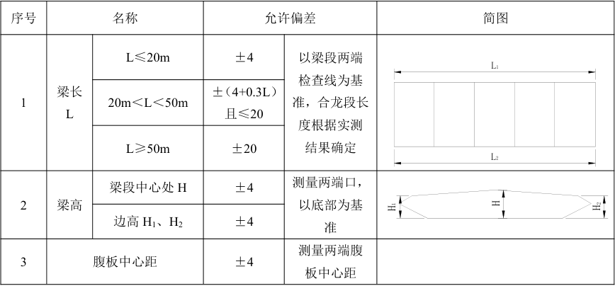
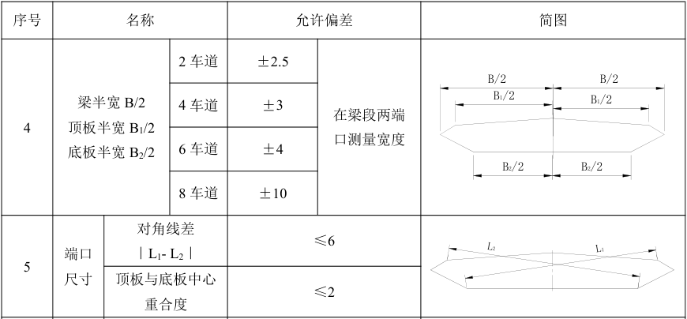
±5
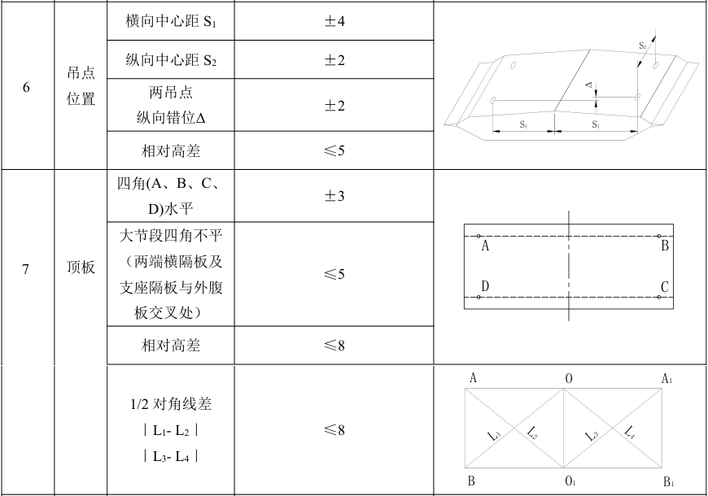
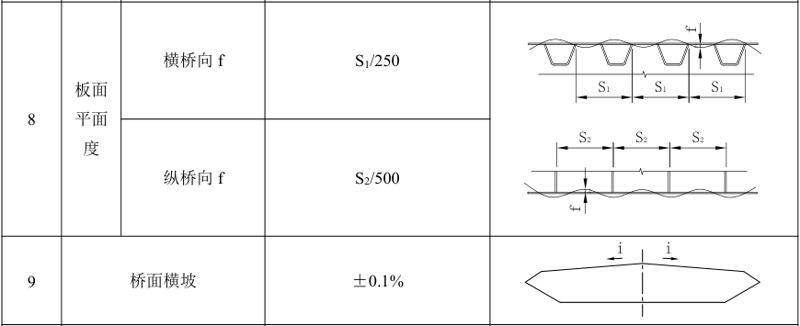
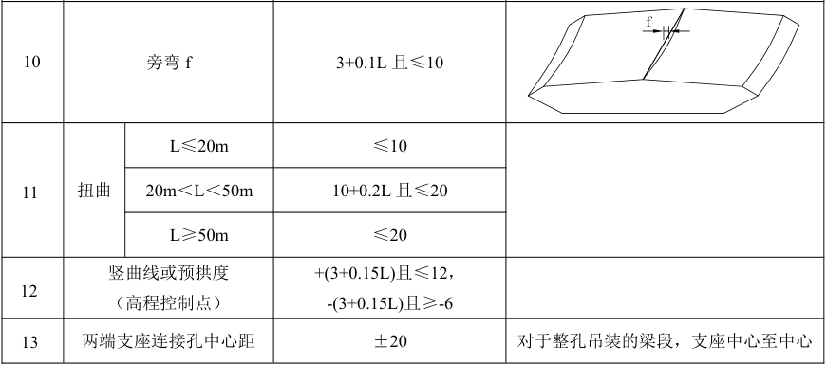

9.3 安装施工质量控制
9.3.1 编制构件安装的专项施工方案时，应明确工艺质量和验收标准，制定保证施工质量、防治质量通病的措施。
9.3.2 安装施工应使用质量合格的构件、焊材或连接件，并应对构件的轻微缺陷进行矫正或修补。
9.3.3 安装施工时，构件的定位宜按初步定位和精确定位两个步骤进行。初步定位时宜对构件的轴线、平面位置和高程进行调整，使其满足设计或施工监控的要求；精确定位宜在初步定位的基础上，采用适宜的装备和工具对构件节段之间的对接间隙和错边量等参数进行精确调整，且应满足焊接或栓接、铆接连接施工的误差要求。构件定位完成后，应对其进行临时固定。
9.3.4 构件在安装过程中，应对其定位和连接工序的质量进行控制。应按不同步骤分别对构件的轴线、平面位置和高程以及对接间隙和错边量等进行检验，不合格时不得进行下一工序及构件节段的连接施工。
9.3.5 焊接连接时，相邻构件精确调整定位后，错边量应符合本技术标准有关规定，未规定的应不大于2mm。栓接连接和铆接连接时，摩擦面间隙处理应符合本技术标准附录的规定，并应按设计或施工方案要求的数量安装冲钉和普通螺栓。
9.3.6 支架上安装构件或节段时，构件或节段定位后的允许偏差应符合下列规定：
1 节段中心线与设计轴线的偏位应不大于10mm；相邻节段之间的中心线偏差应不大于5mm；永久支座处梁体支承中心的偏位应不大于10mm；
2 在墩台支座处和临时支点处，梁体的高程允许偏差应为±10mm；相邻节段之间的高差应不大于5mm。
9.3.7 悬臂拼装施工时，节段定位允许偏差应符合表9.3.7的规定。
表9.3.7悬臂拼装施工节段定位允许偏差（mm）
控制项  桥型及构件 |  | 轴线偏差 | 高程偏差 | 对称点相对高差 | 同跨主梁相对高差
梁式桥的梁 | L＜100 | ≤10 | ±10 | ≤20 | ≤10
梁式桥的梁 | L≥100 | ≤L/20000 | ±L/5000 | ≤L/5000 | ≤10
斜拉桥的梁 | L＜100 | ≤10 | ±20 | ≤20 | ≤10
斜拉桥的梁 | L≥100 | ≤L/20000 | ±L/10000 | ≤L/5000 | ≤10
注：1.L为跨径，单位为m。2.对称点为对称悬拼时与对称轴距离相等的断面上的特征点。
9.3.8 提升安装施工时，节段定位允许偏差应符合下列规定：
1 节段的轴线偏位应不大于15mm，吊点偏位应不大于30mm；同一节段两侧对称吊点处的梁顶面高差应不大于15mm；
2 有端面接触率要求的应符合设计的规定。
9.3.9 顶推施工、整孔与大节段安装施工时，梁体定位允许偏差应符合下列规定：
1 梁体轴线的偏位应不大于10mm；固定支座处梁体支承中心的纵向偏位，对简支梁应不大于10mm，对连续梁应不大于20mm。在相邻两跨的端横梁处，中心线的相对偏位应不大于5mm；
2 墩台处的梁体高程允许偏差应为±5mm；两跨相邻端横梁处中心线的相对高差应不大于5mm。
9.3.10 各类桥型在安装构件时，均应对施工过程各阶段的线形进行控制，使其达到设计要求的成桥线形。
9.3.11 对一次成形的结构，构件或节段的安装高程施工控制值中宜计入预拱度，预拱度宜包括构件的恒载、二期恒载及二分之一活载产生的变形；对分阶段成形的结构，构件或节段安装高程的施工控制值应根据线形控制要求设置。安装高程相对于施工控制基准值的允许偏差应为±10mm。
9.3.12 在支架上安装简支梁、连续梁的构件时，其内力和变形的控制应符合下列规定：
1 简支梁的预拱度应在全跨范围内按二次抛物线设置；连续梁的预拱度应在每跨的全跨范围内按二次抛物线设置；
2 安装定位后，构件高程相对于施工控制基准值的允许偏差应为±10mm；
3 对临时墩和支架的变形宜通过调整支垫高度进行消除；
4 落梁或落架时应从跨中开始，向梁端对称、分步实施。

附录

附录A 原材料复验规程
A.1 检验频率
A.1.1 钢材应按同一厂家、同一牌号、同一板厚、同一出厂状态，每10个炉（批）号抽验一组试件；探伤钢板应按每种板厚数量的10%（至少1块）进行抽验。特殊 情况下，材料的复验可前移至钢厂。
A.1.2 制造厂首次使用的焊接材料应按首次采购数量作为一批进行复验；连续使用同一厂家、同一型号的焊接材料的检验频次应符合下列规定：
1.药芯焊丝和手工焊条应每年进行一次复验；
2.实芯焊丝、埋弧焊焊丝、埋弧焊焊剂应按每次进厂数量组成检验批。
A.1.3 栓钉应按相同型号规格、相同生产批号组成检验批，同批最大数量应为：直径小于或等于12mm时，应不大于10000套；直径大于12mm时，应不大于8000套。进场数量少于上述规定时亦应视为一批。
A.1.4 高强度螺栓连接副的复验宜以不超过2批且不超过6000套进行，组批应符合下列规定：
1 同批高强度螺栓连接副应由同批高强度螺栓、螺母、垫圈组成；
5 同批高强度螺栓连接副的最大数量应为3000套，进场数量少于3000套时亦应视为一批。
A.1.5 涂装材料应按相同品种、相同生产批号、同批进厂（场）的组成检验批，每批抽取样品一个。检验结果中如有某项指标存在争议时，可允许在该批涂装材料中再随机抽取一个样品，重新进行检验。
A.1.6 密封材料的检测项目、抽样方法、抽样频率、试验方法等应符合《建筑密封材料的试验方法》（GB/T 13477）的相关规定。
A.2 检验项目与方法
A.2.1 钢材的复验项目与方法应符合下列规定：
1 应检验化学成分C、Si、Mn、P、S等主要元素的含量；
2 应检验屈服强度ReL或ReH、抗拉强度Rm、伸长率A、弯曲（180°）、冲击功KV2等力学性能；
3 对耐候钢，除应检验本条第1、2款项目外，还应检验化学成分Cr、Ni、Cu、Mo、N等元素的含量；
4 有探伤要求的钢板应进行超声波检测，超声波主要是检测钢板的裂纹和层状缺陷；
5 对Z向性能钢，除应检验本条第1、2、4款所列项目外，尚应检验断面收缩率和Z向拉伸；
6 检验方法应按本标准第5.2节中相关标准的规定执行；
7 钢材复验的相关要求应符合《低合金高强度结构钢》（GB/T 1591）、《桥梁用结构钢》（GB/T 714）的规定；对于Z向钢的组批，应符合《厚度方向性能钢板》(GB/T 5313)的规定；钢材的成品化学成分允许偏差应符合《钢的成品化学成分允许偏差》(GB/T 222)的规定。
A.2.2 焊接材料的复验项目与方法应符合下列规定：
1 药芯焊丝应检验熔敷金属的化学成分（C、Si、Mn、P、S、Ni元素含量）和力学性能（屈服强度ReL或ReH、抗拉强度Rm、伸长率A、冲击功KV2）；
2 实心焊丝应检验熔敷金属的化学成分（C、Si、Mn、P、S、Ni元素含量）和力学性能（屈服强度ReL或ReH、抗拉强度Rm、伸长率A、冲击功KV2)；
3 手工焊条应检验熔敷金属的化学成分（C、Si、Mn、P、S、Ni元素含量）和力学性能（屈服强度ReL或ReH、抗拉强度Rm、伸长率A、冲击功KV2）；
4 埋弧焊焊丝应检验焊丝化学成分（C、Si、Mn、P、S、Ni元素含量）和熔敷金属的力学性能（屈服强度ReL或ReH、抗拉强度Rm、伸长率A、冲击功KV2）；
5 埋弧焊焊剂应检验化学成分（复验P、S元素含量）；
6 对耐候钢用的焊丝和焊条，除应符合上述各款的规定外，还应检验化学成分Cr、Cu、Mo、N等元素的含量；
7 检验方法应按本标准第5.3节中相关标准的规定执行。焊接材料的抽样检验及复验应符合《气体保护焊用钢丝》（GB/T 14958）、《非合金钢及细晶粒钢药芯焊丝》(GB/T 10045)、《熔化焊用钢丝》（GB/T 14957）、《热强钢焊条》(GB/T 5118)、《碳钢焊条》（GB/T 5117）、《热强钢药芯焊丝》（GB/T 17493）、《气体保护电弧焊用碳钢、低合金钢焊丝》（GB/T 8110）、《不锈钢焊条》（GB/T 983）的相关规定。
A.2.3 栓钉的复验应核查质量证明书和质量检验试验资料，并应按批抽检5套，检验表面缺陷、尺寸、机械性能和焊接性能等，检验方法应符合现行《电弧螺柱焊用圆柱头焊钉》（GB/T 10433）的规定。
A.2.4 高强度螺栓连接副的复验项目与方法应符合下列规定：
1 生产厂提供的质量证明书和质量检验试验资料应齐全、完整；
2 连接副扭拒系数的检验应按批抽检8套，平均值和标准偏差应符合现行《钢结构用高强度大六角头螺栓、大六角螺母、垫圈技术条件》（GB/T1231）的规定；
3 楔负载试验、螺母的保证载荷、螺母硬度、垫圈硬度等应按批抽检，样本数n=8，合格判定数为Ac=0；
4 对螺栓、螺母、垫片等的尺寸、外观及表面缺陷的复验应符合现行《紧固件检查验收》（GB/T 90.1）的规定；
5 复验有异议时，在正常运输和保管条件下，应在产品出厂之日起5个月内向供货方提出。
A.2.5 涂装材料的复验方法应符合相关标准的要求，复验内容除应审核生产厂提供的质量证明书和质量检验试验资料外，尚应包括下列项目：
1 无机硅酸锌车间底漆：干燥时间、附着力；
2 环氧富锌防锈底漆：不挥发物含量、不挥发物中的金属锌含量、附着力；
3 环氧云铁中间漆（厚浆型）：不挥发物含量、弯曲性、附着力；
4 环氧磷酸锌封闭底漆：不挥发物含量、干燥时间、附着力；
5 环氧沥青涂料：不挥发物含量、耐冲击性、附着力；
6 氟碳面漆：氟含量（主剂）、不挥发物含量、细度、耐冲击性、附着力；
7 无机富锌防锈防滑涂料：不挥发物中的金属锌含量、干燥时间、附着力；
8 铝丝：化学成分；
9 油漆生产厂提供的近期环氧富锌底漆耐盐雾试验检验报告，氟碳面漆耐人工加速老化性能的检验报告；
10 防锈底漆耐盐雾性能和储存期、中间漆配套性能和储存稳定性、面漆耐人工老化性能和储存期；以及防锈防滑涂料耐盐雾性能、6个月时的抗滑移系数和储存期等型式检验项目均为产品生产厂的保证项目，通常不作为用户的必检项目。
A.3 评定规则
A.3.1 对各项复验试验结果的评定应按相应的国家现行标准进行；当订货合同对技术条件有特殊规定时，应按其规定执行。
A.3.2 钢材检验批的评定应以抽样试件试验结果为准。对钢材检验批的质量评定应按下列原则进行：
1 当试件试验结果合格时，应评定整个检验批为合格；
2 当试件试验结果不合格时，应在该检验批其余炉（批）号内再随机抽取两个炉（批）号的两组试件进行试验；
3 若两组试件试验结果均合格，则该检验批其余炉（批）号均应判定为合格；
4 若两个试验炉（批）号试件均不合格，则应对该检验批剩余的7个炉（批）号逐炉（批）取样进行试验，逐炉（批）评定；
5 若两个试验炉（批）号试件有一个合格另一个不合格时，应在该检验批剩余的7个炉（批）号中再抽取两个炉（批）号试件进行试验；如果两个试验炉（批）号试件均合格则应判定该7个炉（批）号合格，否则应对该检验批剩余的炉（批）号逐炉取样试验，逐炉（批）评定。
A.3.3 焊接材料、栓钉、高强度螺栓连接副和涂装材料的评定应以每一批的抽样试验结果为准；当抽样试验结果合格时，应评定检验批为合格；抽样检验结果不合格时，应在该批材料中再加倍抽检样品，重新进行检验，检验结果全合格则应判定该批材料合格，检验结果不是全合格则应判定该批材料不合格。

附录B 高强度螺栓连接抗滑移系数试验方法
B.1 基本要求
B.1.1 高强度螺栓生产单位和钢结构制作单位应分别以钢结构制作批为单位进行抗滑移系数试验。每5万套高强度螺栓用量为一批，不足5万套高强度螺栓用量的钢结构视为一批。选用两种及两种以上表面处理工艺时，每种处理工艺应单独检验。每批三组试件。
B.1.2 测定抗滑移系数的试件应由钢桥制作单位加工，试件与所代表的钢桥应为同一材质、同批制作、同一摩擦面处理工艺和具有相同的表面状态，使用同一性能等级和同一直径的高强度螺栓连接副，并在相同条件下运输、存放。
B.1.3 抗滑移系数试验应采用双摩擦面的两栓或三栓接的拉力试件（图B.1），试件的设计应考虑摩擦面在滑移之前，试件钢板的净截面仍处于弹性状态。
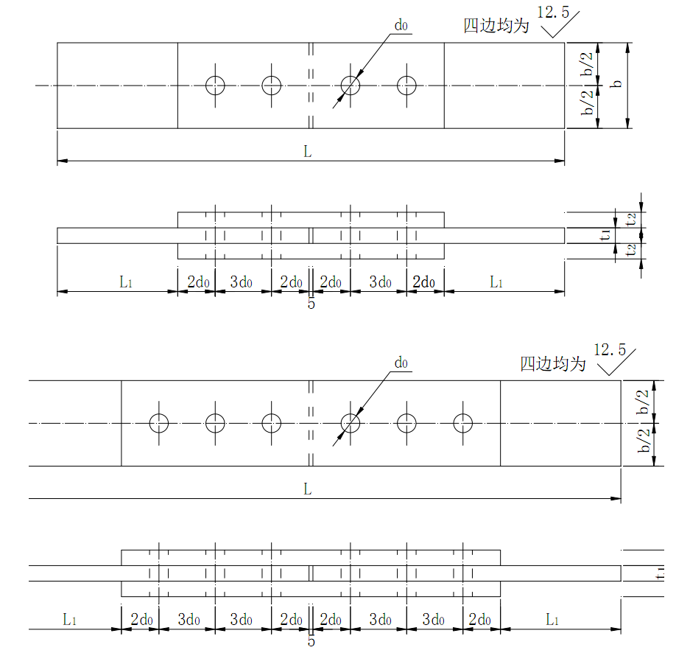

图B.1抗滑移系数试件的形式和尺寸
B.1.4 试件的钢板宽度b可参照表B.1规定取值，L1应根据试验机夹具的要求确定。

表B.1试件板的宽度
项目 | 试件板宽度
螺栓直径d（mm） | 16 | 20 | 22 | 24 | 27 | 30
板宽b(mm) | 100 | 100 | 110 | 110 | 120 | 120
B.1.5 试件板面应平整，无油污，孔和板的边缘无飞边、毛刺。
B.2 试验方法
B.2.1 试验用的试验机误差不应大于1%。
B.2.2 在试验前采用试验机对贴有电阻片的试验用高强度螺栓、压力传感器和电阻应变仪应进行标定，其误不应大于2%。
B.2.3 试件的组装顺序应符合：先将冲钉打入试件孔定位，然后逐个换成装有压力传感器或贴有电阻应变片的高强度螺栓，或换成同批经预拉力复验的扭剪型高强度螺栓。
B.2.4 紧固高强度螺栓应分初拧、终拧。初拧应达到螺栓预拉力标准值的50%左右。终拧后，螺栓 预拉力应符合下列规定：
1 对装有压力传感器或贴有电阻应变片的高强度螺栓，采用电阻应变仪实测控制试件每个螺栓的预拉力值应在0.95P～1.05P（P为高强度螺栓设计预拉力值）之间；
2 不进行实测时，扭剪型高强度螺栓的预拉力（紧固轴力）可取同批复验预拉力的平均值。
B.2.5 将组装好的试件置于拉力试验机上，使试件的轴线应与试验机夹具中心严格对中，并在试件侧面画直线。应采用电阻应变仪测高强螺栓实际预拉力，然后进行试件加荷。先加抗滑移设计荷载值10%的荷载，停1分钟后，再平稳加荷，加荷速度为3kN/s～5kN/s。直拉至滑动破坏，测得滑移荷载Nv。
B.2.6 在试验中当发生以下情况之一时，所对应的荷载可定为试件的滑移荷载：
1 试验机发生回针现象；
2 X-Y记录仪中变形曲线发生突变；
3 试件测面画线发生错动；
4 试件突然发生“嘣”的响声。
B.3 抗滑移系数计算方法
抗滑移系数μ按下式计算，宜取小数点二位有效数字：
$$μ=\frac{N_{V}}{n_{f}\sum_{i=1}^{m}{P_{t}}}$$
式中：
N_{v}—由试验机测得的滑动荷载（kN，取三位有效数字）；
n_{f}—摩擦面面数，取n_{f}=2；
$\sum_{i=1}^{m}{P_{t}}$—试件滑移一侧高强度螺栓预拉力实测值(或同批螺栓连接副的预拉力平均值)之和（kN，取三位有效数字）；
m—试件一侧螺栓数量。
t1
b

附录C 钢材及加工缺陷的修补
C.0.1缺陷的修补方法应符合表C的规定。
表C超标缺陷修补方法
序号 | 缺陷种类 | 修补方法
1 | 钢材表面麻坑划痕等 | 深度为0.3mm—1mm时，可修磨匀顺（栓接面位置可不打磨）；深度超过1mm时，应在补焊后修磨顺。
2 | 钢材边缘局部的层状裂纹 | 深度不超过5mm时，清除裂纹后补焊并修磨。
3 | 气割边缘的缺口（或崩坑） | 深度2mm以内的，用砂轮磨顺，超过2mm，磨出坡口补焊后修磨匀顺。
4 | 焊缝裂纹及弯曲加工时产生的边缘裂纹 | 清除裂纹。按照补焊工艺补焊后修磨匀顺。
5 | 电弧擦伤 | 深度≤0.5mm的缺陷，用砂轮修磨匀顺；深度＞0.5mm的缺陷，补焊后用砂轮磨平。
6 | 焊瘤 | 用砂轮磨掉或用气刨清除掉后修磨匀顺。

本标准用词说明
1 为便于在执行本标准条文时区别对待，对要求严格程度不同的用词说明如下：
1）表示很严格，非这样做不可的用词：
正面词采用“必须”，反面词采用“严禁”；
2）表示严格，在正常情况下均应这样做的用词：
正面词采用“应”，反面词采用“不得”或“不应”；
3）表示允许稍有选择，在条件许可时首先应这样做的用词：
正面词采用“宜”，反面词采用“不宜”；
4）表示有选择，在一定条件下可以这样做的，采用“可”。
2 标准中指定应按其他有关标准、标准执行时，写法为：“应符合的规定”或“应按执行”。

引用标准名录
1 《钢结构焊接规范》（GB 50661）
2 《钢结构工程施工规范》（GB 50755）
3 《紧固件检查验收》（GB/T 90.1）
4 《钢的成品化学成分允许偏差》(GB/T 222)
5 《碳素结构钢》（GB/T 700）
6 《热轧钢板和钢带的尺寸、外形、重量及允许偏差》（GB/T 709）
7 《桥梁用结构钢》（GB/T 714）
8 《不锈钢焊条》（GB/T 983）
9 《钢结构用高强度大六角头螺栓》（GB/T 1228）
10 《钢结构用高强度大六角螺母》（GB/T 1229）
11 《钢结构用高强度垫圈》（GB/T 1230）
12 《钢结构用高强度大六角头螺栓、大六角螺母、垫圈技术条件》（GB/T 1231）
13 《低合金高强度结构钢》（GB/T 1591）
14 《紧固件机械性能螺栓、螺钉和螺柱》（GB/T 3098.1）
15 《焊缝无损检测射线检测第1部分：X和伽玛射线的胶片技术》（GB/ T 3323.1）
16 《钢结构用扭剪型高强度螺栓连接副》（GB/T 3632）
17 《陶质焊接衬垫》(CB/T 3715)
18 《耐候结构钢》（GB/T 4171）
19 《非合金钢及细晶粒钢焊条》(GB/T 5117)
20 《碳钢焊条》（GB/T 5117）
21 《热强钢焊条》(GB/T 5118)
22 《埋弧焊用非合金钢及细晶粒钢实心焊丝、药芯焊丝和焊丝-焊剂组合分类要求》(GB/T 5293)
23 《厚度方向性能钢板》(GB/T 5313)
24 《六角头螺栓C级》（GB/T 5780）
25 《六角头螺栓全螺纹C级》（GB/T 5781）
26 《六角头螺栓》（GB/T 5782）
27 《六角头螺栓全螺纹》（GB/T 5783）
28 《冷镦和冷挤压用钢》(GB/T 6478)
29 《涂装作业安全规程涂漆工艺安全及其通风净化》(GB 6514)
30 《涂装作业安全规程_安全管理通则》(GB/T 7691)
31 《涂装作业安全规程涂漆前处理工艺安全及其通风净化》(GB/T 7692)
32 《气体保护电弧焊用碳钢、低合金钢焊丝》(GB/T 8110)
33 《非合金钢及细晶粒钢药芯焊丝》(GB/T 10045)
34 《电弧螺柱焊用圆柱头焊钉》(GB/T 10433)
35 《焊缝无损检测超声检测技术、检测等级和评定》（GB/T 11345）
36 《埋弧焊用热强钢实心焊丝、药芯焊丝和焊丝-焊剂组合分类要求》(GB/T 12470)
37 《色漆和清漆漆膜厚度的测定》（GB/T 13452.2）
38 《建筑密封材料试验方法》（GB/T 13477）
39 《熔化焊用钢丝》（GB/T 14957）
40 《气体保护焊用钢丝》（GB/T 14958）
41 《热轧钢材表面质量的一般要求》（GB/T 14977）
42 《热强钢药芯焊丝》（GB/T 17493）
43 《钢及钢产品交货一般技术要求》（GB/T 17505）
44 《涂覆涂料前钢材表面处理表面清洁度的评定试验第3部分：涂覆涂料前钢材表面的灰尘评定（压敏粘带法）》（GB/T 18570.3）
45 《无损检测渗透检测》（GB/T 18851）
46 《质量管理体系》(GB/T 19001(ISO9001))
47 《钢的弧焊接头缺陷质量分级指南》（GB/T 19418）
48 《环境管理体系》(GB/T24001(IS014001))
49 《焊缝无损检测磁粉检测》（GB/T 26951）
50 《焊缝无损检测焊缝磁粉检测验收等级》（GB/T 26952）
51 《焊缝无损检测焊缝渗透检测验收等级》（GB/T 26953）
52 《焊缝无损检测超声检测验收等级》（GB/T 29712）
53 《焊缝无损检测射线检测验收等级第1部分：钢、镍、钛及其合金》（GB/T 37910.1）
54 《职业健康安全管理体系》(GB/T 45001(ISO 45001))
55 《钢结构工程施工质量验收标准》（GB/T 50205）
56 《建筑防腐蚀工程施工规范》(GB/T 50212)
57 《公路工程施工安全技术规范》（JTGF 90）
58 《公路桥梁钢结构防腐涂装技术条件》(JT/T 722)
59 《焊接材料质量管理规程》(JB/T 3223)
60 《公路桥涵施工技术规范》（JTG/T 3650）
61 《公路钢结构桥梁制造和安装施工规范》（JTG/T 3651）

四川省工程建设地方标准

四川省城市桥梁钢箱梁制作与安装技术标准

Technical Standard for Fabrication and Installation of Steel Box Girders for Urban Bridges in Sichuan Province

DBJ51/T*** -2024

条 文 说 明

编制说明
《四川省城市桥梁钢箱梁制作与安装技术标准》DBJ51/T XXX -2024，经省住房和城乡建设厅2024年XX月XX日以第XX号公告批准发布。
随着城市建设的不断加快，钢箱梁因其横截面具有宽幅和扁平的外形特点，在立交桥、景观桥、公路桥等城市桥梁中得到广泛应用。钢箱梁桥桥型优美，外形简洁大方，对提升城市形象，美化城市环境，满足出行需求，作用明显；同时钢箱梁采取工厂大节段预制、现场安装，对城市占道施工和环境影响小，已成为城市桥梁的首选。为规范我省钢箱梁制作、安装及验收标准，完善和规范我省钢箱梁的加工与施工管理，特制订本标准。
为便于广大设计、施工、科研、学校等单位有关人员在使用本标准时能正确理解和执行条文规定，《四川省城市桥梁钢箱梁制作与安装技术标准》编制组按章、节、条、款顺序编制了本标准的条文说明，对条文规定的目的、依据、及执行过程中需注意的有关事项进行了说明。但是，本条文说明不具备与标准正文同等的法律效力，仅供使用者作为理解和把握标准规定的参考。

